ФГБОУ ВО «Калининградский Государственный Технический Университет»

Кафедра систем управления и вычислительной техники

Курсовой проект Курсовой проект защищён

допущен к защите с оценкой______________

руководитель д.п.н., профессор руководитель д.п.н., профессор

_____________И.Д. Рудинский ______________И.Д. Рудинский

____________________20__ г. _____________________20__г.

**«Автоматизированная система оформления заказов в ресторане»**

Курсовой проект по дисциплине «Технология проектирования АСОИ и У»

Пояснительная записка

КП 53.09.03.01.212. ПЗ

Нормоконтролёр Проект выполнил

Руководитель д.п.н., профессор студент группы 14-ВТ

_____________И.Д. Рудинский ____________Григорян А.С.

____________________2018г. ____________________2018г.

Калининград

2018

СОГЛАСОВАНО УТВЕРЖДАЮ

Руководитель выпускной

квалификационной работыЗаведующий кафедрой СУ и ВТ

к.т.н., доцент, Петрикин В.А. к.т.н., доцент, Петрикин В.А.

_____________________________ _____________________________

“_____”_______________2017 г. “_____”_______________2017 г.

Индивидуальное задание на курсовой проект по дисциплине “Технология проектирования АСОИ и У”

Тема: «Автоматизированная система оформления заказов в ресторане*»*

Разработать документы:

1. Техническое задание
2. Описание автоматизируемых функций
3. Описание технологического процесса обработки данных
4. Чертеж формы документа (видеокадра)
5. Описание организации информационной базы
6. Описание комплекса технических средств

Графическая часть:

1. Схема организационной структуры объекта автоматизации
2. Схема функциональной структуры автоматизированной системы
3. Схемы технологических процессов обработки данных
4. Примеры чертежей форм документов и видеокадров
5. Схема логической структуры информационной базы

Задание выдал:_______________________ <д.п.н., профессор, Рудинский И.Д.

Задание получил:_____________________ студент группы 14-ВТ Григорян А.С.

**Список сокращений**

**АИС –** автоматизированная информационная система

**АРМ** – автоматизированное рабочее место

**ГОСТ** – государственный стандарт

**КТС** – комплекс технических средств

**ПО –** программное обеспечение

**Оглавление**

Техническое задание 5

Описание автоматизируемых функций 23

Описание технологического процесса обработки данных 32

Чертеж формы документа (видеокадра) 43

Организация информациооной базы данных 57

Описание комплекса технических средств 66

ФГБОУ ВО «Калининградский государственный технический университет»

УТВЕРЖДАЮ

Руководитель:_____________

Подпись:________(______)

Дата:________________

Печать:

УТВЕРЖДАЮ

Руководитель: Григорян А.С.

Подпись:_________(______)

Дата:_______________

Печать:

«Автоматизированная система оформления заказов в ресторане»

ТЕХНИЧЕСКОЕ ЗАДАНИЕ

на 18 листах

Действует с января 2018 г.

СОГЛАСОВАНО:

Руководитель:________________________________

Подпись:_____________(_________________)

Дата:_______________

Печать:

Калининград

2018

Аннотация

Настоящее техническое задание (ТЗ) определяет назначение, общие и специальные требования к системе оформления заказов в ресторане.

**Оглавление**

1. Общие сведения 5

1.1 Наименование системы. 5

1.2 Наименование предприятий 5

1.3 Основания для проведения работ 5

1.4 Плановые сроки начала и окончания работы 5

1.5 Источники и порядок финансирования 5

1.6 Порядок оформления и предъявления заказчику результатов работ по созданию систем 5

2. Назначение и цели создания системы 6

2.1 Назначение системы 6

2.2 Цели создания системы 6

3. Характеристика объекта автоматизации 7

3.1 Краткие сведения об объекте автоматизации 7

3.2. Сведения об условиях эксплуатации объекта и характеристиках окружающей среды. 7

4. Требования к системе. 8

4.1.1 Требования к структуре и функционированию системы. 8

4.1.2 Требования к квалификации персонала 8

4.1.3 Требования к режимам работы персонала 9

4.1.4 Требования к приспособляемости системы к изменениям 9

4.2.1 Перечень функций и задач, подлежащих автоматизации 10

4.2.2 Временной регламент реализации каждой функции, задачи 11

4.3.1 Требования безопасности 12

4.3.2 Требования к защите информации от несанкционированного доступа 12

4.3.3 Требования по сохранности информации при авариях. 12

4.3.4 Требования по стандартизации и унификации 13

4.4. Требования к видам обеспечения. 13

4.4.1 Требования к математическому обеспечению 13

4.4.2 Требования к информационному обеспечению 13

4.4.3 Требования к лингвистическому обеспечению. 13

4.4.4 Требования к программному обеспечению. 13

4.4.5 Требования к техническому обеспечению 14

4.4.6 Требования к метрологическому обеспечению. 14

4.3.6 Требования к организационному обеспечению 14

4.4.7 Требования к методическому обеспечению. 14

4.5.1 Требования к графическому дизайну подсистем. 14

4.5.2 Требования к эргономике и технической эстетике 15

5. Требования к составу и содержанию работ по подготовке объекта автоматизации к вводу системы в действии. 15

6. Порядок контроля и приемки системы. 16

6.1. Общие требования к приемке работ по стадиям. 16

6.2. Виды, состав, объем и методы испытаний Системы. 16

6.3 Статус приемочной комиссии и ее состав 16

7. Требования к составу и содержанию работ по подготовке объекта автоматизации к вводу системы в действие 17

8. Требования к документированию 17

9. Источники разработки 17

# 

# 1. Общие сведения

## 1.1 Наименование системы.

Полное наименование системы: автоматизированная система оформления заказов в ресторане.

Краткое наименование: СОЗ, Система.

1.2 Наименование предприятий

Заказчик:

ООО АНИ «ресторан Легенда»

Адрес юридический: 238630, г.Полесск, ул.Театральная, д.11

Адрес фактический: 238630, г.Полесск, ул.Театральная , д.11

Телефон: +79114826780

Банковские реквизиты:

ОГРН: 1033904500332

ИНН: 3903006520

КПП: 390701001

ОКПО: 3269292

ОКАТО: 27401373000

Разработчик:

Григорян А.С.

Адрес фактический: 236000, г. Калининград, ул. Курганская,

д. 3, кв. 137

## 1.3 Основания для проведения работ

Работа выполняется в качестве курсового проекта по дисциплине «Архитектура АСОИУ»

## 1.4 Плановые сроки начала и окончания работы

Дата начала работ: январь 2018 года.

Дата окончания работ: июнь 2018 года.

## 1.5 Источники и порядок финансирования

Работа носит инициативный характер разработки, финансируется из собственных средств Разработчика.

## 1.6 Порядок оформления и предъявления заказчику результатов работ по созданию систем

Работы по созданию СОЗ сдаются Разработчиком поэтапно в соответствии с календарным планом Проекта. По окончании каждого из этапов работ Разработчик сдает Заказчику соответствующие отчетные документы этапа, в конце всех этапов все документы оформляются в пояснительную записку.

# 2. Назначение и цели создания системы

## 2.1 Назначение системы

Система должна обеспечивать следующие возможности:

* для администратора ресторана:

1. редактирование ресторанного меню;
2. управление персоналом;
3. планировка зала;
4. просмотр отчётов;

* для официантов:

1. ввод заказа в электронный блокнот;
2. просмотр заказанных блюд с учетом номера стола;
3. распределение гостей по столам;

* для поваров:

1. просмотр списка блюд, заказанных клиентами ресторана;

## Цели создания системы

Система внедряется с целью:

* автоматизации работы обслуживающего персонала;
* увеличения скорости обслуживания;
* повышения эффективности контроля и управления заведением.

# **3. Характеристика объекта автоматизации**

## 3.1 Краткие сведения об объекте автоматизации

Предметом деятельности ресторана является:

* организация общественного питания;
* деятельность по производству и организации потребления продукции общественного питания, пищевой продукции;
* организация досуга людей;
* проведение банкетов;

Вместительность ресторана составляет 200 человек.

Ресторан предлагает следующие услуги:

* русская, европейская и восточная кухни;
* музыка, в том числе и живая;
* банкеты;
* просторный танцпол;

Банкет идеально подходит для проведения таких мероприятий, как:

* дни рождения (10 раз в месяц, 10-30 клиентов);
* свадьбы (5 раз в месяц, 50-150 клиентов);
* корпоративные вечеринки (1 раз в 2 месяц, 20-100 клиентов);
* торжественные приемы особо значимых персон (1 раз в месяц, 50-150 клиентов).

Ценовая политика ресторана позиционируется в сегменте недорогой кухни с демократичными ценами. Ценообразование строится по принципу: цена должна покрывать все издержки. Установление цен осуществляется методом «издержки + прибыль», с учетом величины ожидаемого спроса и поведения конкурентов.

## 3.2. Сведения об условиях эксплуатации объекта и характеристиках окружающей среды.

Условия эксплуатации объекта автоматизации и характеристики окружающей среды определяются в соответствии с Гигиеническими требованиями к видеодисплейным терминалам, персональным электронно-вычислительным машинам и организации работы (Санитарные правила и нормы. СанПиН 2.2.2/2.4.1340-03 (утверждены Главным государственным санитарным врачом РФ 30.05.2003) с изменениями и дополнениями от 25 апреля 2007 г., 30 апреля 2010 г., 3 сентября 2010 г., 21 июня 2016 г., вводимыми в действие с 1 января 2017 г.).

# 4. Требования к системе.

## 4.1.1 Требования к структуре и функционированию системы.

Система должна являться децентрализованной, то есть состоять из четырёх компонентов, три из которые реализуют функционал для администратора, официантов и поваров соответственно и являются разными приложениями. Четвертым компонентом должно являться серверное приложение, обеспечивающее информационную связь для выше перечисленных подсистем.

В терминологии «клиент – сервер» сервером является серверное приложение, остальные – клиенты.

Общая структура Системы:

* подсистема для администратора:

1. реализует редактирование ресторанного меню;
2. реализует возможность планировки зала;
3. реализует просмотр отчётов;
4. реализует управление штатной структурой;

* подсистема для официантов:

1. реализует просмотр заказанных блюд с учетом номера стола;
2. реализует отслеживание вызовов со стороны гостей ресторана;

* подсистема для поваров:

1. реализует просмотр списка блюд, заказанных гостей ресторана.

* сервер:

1. реализует распределение информации между остальными подсистемами;
2. хранение отчётов.

Серверная подсистема должна обеспечивать администраторам возможность редактирования меню. Вход в систему должен осуществляться через механизм авторизации.

В качестве протокола взаимодействия между подсистемами на транспортно-сетевом уровне необходимо использовать протокол TCP/IP. Для организации информационного обмена между подсистемами также должен использоваться протокол TCP/IP.

## 4.1.2 Требования к квалификации персонала

Пользователей требуемой системы можно разделить на 3 группы:

1. администраторы;
2. повара;
3. официанты.

Администраторы должны иметь возможности редактирования меню, управления штатной структурой, формирования плана зала и просмотра отчётов.

Повара должны просматривать текущие заказы и меню в целом.

Официантытак же, как и повара должны просматривать текущие заказы, но с учетом номера стола.

Для приложения, которым пользуются повара требуются базовые навыки работы на ПК.

Для приложения, используемого официантом требуются базовые навыки работы на мобильных устройствах.

Для серверного приложения, которое использует администратор требуются базовые навыки работы на ПК.

## 4.1.3 Требования к режимам работы персонала

Персонал, использующий систему, должен работать в следующих режимах:

* администратор – в соответствии с основным рабочим графиком;
* официант – в соответствии с основным рабочим графиком;
* повар – в соответствии с основным рабочим графиком;

## 4.1.4 Требования к приспособляемости системы к изменениям

Обеспечение приспособляемости системы должно выполняться за счет:

* модификации ресторанного меню;
* изменение плана зала;
* изменение штатной структуры.

## 4.2.1 Перечень функций и задач, подлежащих автоматизации

|  |  |
| --- | --- |
| **Функция** | **Задача** |
| формирование плана зала | ввод информации о столах в менеджерской части R-Keeper: номер, рекомендуемое количество гостей для посадки |
| модификация меню | создание, редактирование и удаление блюд меню |
| управление персоналом | удаление, добавление сотрудников и станций |
| настройка полномочий для каждой группы пользователей |
| отслеживание текущих заказов | отображение списка текущих заказов поварам |
| отображение списка текущих заказов официантам с учетом номера стола |
| принятие заказа | ввод номера стола и количества гостей |
| ввод заказа в электронный блокнот |
| формирование счёта | возможность официанта рассчитать заказ со своего устройства |
| просмотр отчётов | формирование отчётов на станции менеджера |
| возможность удаленного контроля работы ресторана в режиме реального времени |

## 4.2.2 Временной регламент реализации каждой функции, задачи

|  |  |
| --- | --- |
| **Задача** | **Требования к временному регламенту** |
| ввод информации о столах в менеджерской части R-Keeper: номер, рекомендуемое количество гостей для посадки | осуществляется при вводе системы в эксплуатацию |
| создание, редактирование и удаление блюд меню | в конце рабочей смены |
| удаление, добавление сотрудников и станций | в конце рабочей смены |
| настройка полномочий для каждой группы пользователей | настраивается при вводе системы в эксплуатацию |
| ввод номера стола и количества гостей | осуществляется во время посадки гостей |
| ввод заказа в электронный блокнот | в момент озвучивания заказа клиентом |
| отображение списка текущих заказов поварам | с момента визуализации заказа на кухне до передачи готового блюда официанту |
| отображение списка текущих заказов официантам с учетом номера стола | с момента ввода информации о столе и принятия заказа до выдачи чека |
| возможность официанта рассчитать заказ со своего устройства | с момента запроса на счёт |
| формирование отчётов на станции менеджера | весь период функционирования системы |
| возможность удаленного контроля работы ресторана в режиме реального времени | весь период функционирования системы |

## 4.3.1 Требования безопасности

Защита технических средств от воздействий электрического тока, электромагнитных полей, акустических шумов и т.п. должна осуществляться в соответствии с требованиями по эксплуатации, предъявляемыми к оборудованию его разработчиками.

Устанавливаемое оборудование должно соответствовать требованиям электробезопасности по ГОСТ Р МЭК 60065-2002.

Допустимый уровень электромагнитных полей на рабочих местах должен отвечать требованиям ГОСТ 12.1.006-84.

Факторы, оказывающие вредные воздействия на здоровье, (в том числе инфракрасное, ультрафиолетовое, рентгеновское и электромагнитное излучения, вибрация, шум, электростатические поля, ультразвук строчной частоты и т.д.), не должны превышать действующих норм (СанПиН 2.2.2./2.4.1340-03 от 03.06.2003 г. с изменениями от 25 апреля 2007 г.).

Комплекс технических средств должен соответствовать требованиям техники безопасности, основными из которых являются:

* все внешние элементы технических устройств, находящиеся под напряжением, должны иметь защитное заземление;
* технические устройства должны быть установлены в местах, обеспечивающих свободный и безопасный доступ к ним при эксплуатации и проведении профилактического обслуживания;
* сотрудники, которые работают на технических средствах, должны проходить обучение, инструктаж, проверку знаний правил, норм и инструкций по технике безопасности;
* в помещении, предназначенном для эксплуатации технических средств, должны быть обеспечены противопожарные меры безопасности.

## 4.3.2 Требования к защите информации от несанкционированного доступа

Работа с компонентами системы, осуществляющие манипуляции с отчетностями, номерами банковских карт, личных данных гостей, должна осуществляться только после аутентификации. При попытке входа в административную панель у пользователя, не прошедшего аутентификацию, должен быть запрошен логин и пароль.

После прохождения аутентификации система должна проверять полномочия пользователя на доступ к запрошенному разделу. Если доступ запрещен, пользователю должно быть выведено сообщение об ошибке.

## 4.3.3 Требования по сохранности информации при авариях.

В системе управления должен быть предусмотрен механизм резервного копирования структуры и содержимого базы данных. Процедура резервного копирования должна производиться администратором не реже 1 раза в неделю. Резервное копирование графического содержимого должно осуществляться вручную.

## 4.3.4 Требования по стандартизации и унификации

1. Приложения должны запускаться на всех широко используемых платформах:

* Windows 7;
* Windows 10;
* OSX;
* Ubuntu Linux;
* iOS;
* Android;
* Windows Phone;

1. Стилистика приложений не должна зависеть от платформы

## 4.4. Требования к видам обеспечения.

## 4.4.1 Требования к математическому обеспечению

Не предоставляются.

## 4.4.2 Требования к информационному обеспечению

Требования к хранению данных

Все данные системы должны храниться на физическом носителе «Жёсткий диск», подключенном к серверному компьютеру, в структурированном виде под управлением реляционной СУБД. Исключения составляют файлы данных, предназначенные для просмотра (изображения, анимации, документы и т.п.). Такие файлы сохраняются в файловой системе, а в БД размещаются ссылки на них.

Требования к объему медиа файлов

Объем медиа файла не должен превышать 512 Kb.

Требования к языкам программирования не предоставляются.

## 4.4.3 Требования к лингвистическому обеспечению.

Графические интерфейсы подсистем должны быть выполнены на русском и английском языках.

## 

## 4.4.4 Требования к программному обеспечению.

Следует выбрать готовые программные решения компании «R-Keeper»:

* для подсистемы официантов – «Переносной терминал официанта»;
* для подсистемы администраторов, которая является сервером – «R-Keeper v.7»;
* для подсистемы поваров – «Системы KDS».

## 4.4.5 Требования к техническому обеспечению

Следует выбрать готовые технические решения компании «R-Keeper»:

* для подсистемы официантов требуется мобильный телефон/планшет с ОС Android или iOS;
* серверная подсистема реализована на станции менеджера, для которой требуется компьютер, минимальная конфигурация которого должна быть:

1. CPU: Intel Core 2 Duo 2.0 GHz;
2. RAM: 4 Gb;
3. HDD: 10 GB;
4. OS: Windows 7;

* для подсистемы поваров в KDS используется электронный блок на базе микроконтроллера ARM9

К серверному компьютеру (станции менеджера) должны быть подключены через сеть Wi-Fi остальные подсистемы.

## 4.4.6 Требования к метрологическому обеспечению.

Не предоставляются.

## 4.3.6 Требования к организационному обеспечению

Организационное обеспечение системы должно быть достаточным для эффективного выполнения персоналом возложенных на него обязанностей

Заказчиком должны быть определены должностные лица:

* группа администраторов ресторана;
* группа официантов;
* группа повара;

К работе с системой должны допускаться сотрудники, имеющие навыки работы на ПК/мобильном устройстве, ознакомленные с правилами эксплуатации и прошедшие обучение по работе с системой.

## 4.4.7 Требования к методическому обеспечению.

В рамках выбора системы должны быть учтены соответствующие административные регламенты, в которых определены процессы деятельности и функции сотрудников, их права, обязанности и ответственность при использовании системы. В необходимых случаях персонал обязан будет пройти (возможно платное) обучение. Приложения должны включать справочную систему и подсказки в графическом интерфейсе.

## 4.5.1 Требования к графическому дизайну подсистем.

Графическая часть требуемой системы должны сочетать светлую колоритную гамму цветов.

## 4.5.2 Требования к эргономике и технической эстетике

Все элементы графического интерфейса подсистем должны корректно, без искажений пропорций отображаться на экранах любой диагонали.

# 

# 5. Требования к составу и содержанию работ по подготовке объекта автоматизации к вводу системы в действии.

В соответствии с предварительным соглашением, заключенным между заказчиком и разработчиком системы, разработчик в определенные сроки должен выполнить перечень работ, указанный в таблице 1.

Таблица 1. Перечень работ по созданию Приложения

|  |  |  |
| --- | --- | --- |
| **Наименование стадии и этапов создания системы** | **Сроки выполнения работ** | **Результаты работ** |
| 1.Внедрение конфигурации:  1.1 Реализация Приложения в соответствии с ТЗ;  1.2 Тестовая демонстрация разработанных механизмов Заказчику. | октябрь –декабрь 2017 | Разработанная конфигурация Приложения в соответствии с ТЗ |
| 2. Ввод в действие:  2.1 Установка приложений на все виды устройств;  2.2 Проведение предварительных испытаний. | Январь 2018 | Протоколы проведения тестовой эксплуатации |
| 3.Сопровождение АИС  3.1 Выполнение работ в соответствии с гарантийными обязательствами | В течение срока гарантийного обслуживания | Гарантийное обслуживание |

# 

# 6. Порядок контроля и приемки системы.

## 6.1. Общие требования к приемке работ по стадиям.

Место проведения: ООО АНИ «ресторан Легенда»,

Сроки проведения: согласно таблице 1.

Перечень приемочной документации:

* программа и методика испытаний,
* приказ о составе приёмочной комиссии,
* протокол испытаний,
* акт приемки системы в постоянную эксплуатацию.

## 6.2. Виды, состав, объем и методы испытаний Системы.

Вся документация, разработанная в результате создания Приложения, передается заказчику в бумажном и электронном виде в двух экземплярах. Материалы разработанных документов передаются заказчику в двух экземплярах в виде файлов, созданных в текстовом редакторе Microsoft Word. Заказчик изучает полученные материалы. В итоге осуществляется приемка или отдача на доработку документации. При приемке программного обеспечения, разработчик обязан установить необходимые программные модули на оборудование заказчика и продемонстрировать их работоспособность. Затем Заказчик должен самостоятельно убедиться в работоспособности и функциональности. Длительность опытной эксплуатации должна составлять не менее месяца. За это время Заказчик должен всесторонне протестировать систему. В случае обнаружения Заказчиком недоработок и невозможности опровержения их Разработчиком, Разработчику дается неделя на устранение неточностей. После этого приемка вновь возобновляется. Факт приёмки результатов определённого этапа работ утверждается подписанием акта о завершении этапа работ; факты приёмки АСУ в опытную эксплуатацию и завершения опытной эксплуатации утверждаются соответствующими актами; факт приёмки АСУ в постоянную эксплуатацию также утверждается соответствующим актом.

## 6.3 Статус приемочной комиссии и ее состав

Состав приемочной комиссии:

* Генеральный директор ООО АНИ «ресторан Легенда»
* Зам. генерального директора ООО АНИ «ресторан Легенда»
* Исполнитель Григорян А.С.

В приемке работ не предусматривается участия государственных, межведомственных и ведомственных комиссий.

# 7. Требования к составу и содержанию работ по подготовке объекта автоматизации к вводу системы в действие

Подготовка объекта автоматизации к вводу Приложения должна проводиться в следующей последовательности:

1. Подготовка и настройка технических и программных средств;
2. Установка и настройка АИС на устройство пользователя;
3. Создание приемочной комиссии для проведения испытаний системы;
4. Ответственность за своевременность и качество подготовки объекта автоматизации к вводу системы в действие должен нести Заказчик.

# 8. Требования к документированию

1. Описание автоматизируемых функций
2. Описание технологического процесса обработки данных
3. Чертеж формы документа (видеокадра)
4. Описание организации базы данных
5. Описание комплекса технических средств

Графическая часть:

1. Схема функциональной структуры автоматизированной системы
2. Схема логической структуры информационной базы данных
3. Примеры чертежей форм документов и видеокадров
4. Схема комплекса технических средств

# 9. Источники разработки

1. Рудинский И.Д., докт. пед. наук, профессор «Архитектура и разработка корпоративных информационных систем». Учебно-методическое пособие по выполнению курсового проекта для студентов, обучающихся в бакалавриате по направлению подготовки «Прикладная информатика» (профиль подготовки – «Прикладная информатика в экономике»). Калининград. Издательство ФГБОУ ВПО «КГТУ» 2015 г.;
2. ГОСТ 34.601-90. Информационная технология. Комплекс стандартов на автоматизированные системы. Заголовок: Автоматизированные системы стадии создания. – М.: Изд-во стандартов, 1990. – 6с.;
3. ГОСТ 34.602-89. Информационная технология. Комплекс стандартов на автоматизированные системы. Заголовок: Техническое задание на создание автоматизированной системы. – М.: Изд-во стандартов, 1989. – 12с.;
4. ГОСТ 34.603-92. Информационная технология. Заголовок: Виды испытаний автоматизированных систем. – М.: Изд-во стандартов, 1992. – 6с.;
5. ГОСТ 7.1 – 84. Библиографическое описание документа. Заголовок: Общие требования и правила составления. М.: Изд-во стандартов, 1986. – 50с.;
6. ГОСТ 7.82 – 2001. Библиографическая запись. Библиографическое описание электронных изданий. Заголовок: Общие требования и правила составления. М.: Изд-во стандартов, 2001. – 27с.

ФГБОУ ВО «Калининградский государственный технический университет»

**УТВЕРЖДАЮ**  **УТВЕРЖДАЮ**

Руководитель:_____________ Григорян А.С.

Подпись:________(___________) Подпись:_________(__________)

Дата:________________ Дата:_______________

Печать: Печать:

**«Автоматизированная система оформления заказов в ресторане»**

Описание автоматизируемых функций

На 9 листах

Действует с апреля 2018 г.

**СОГЛАСОВАНО:**

Руководитель: ________________________________

Подпись: _____________ (_________________)

Дата: _______________

Печать:

Калининград

2018

**Оглавление**

|  |
| --- |
| *Перв. примен.* |

|  |
| --- |
| *Справ. №* |

|  |
| --- |
| *Подпись и дата* |

|  |
| --- |
| *Инв. № дубл.* |

|  |
| --- |
| *Взам. инв. №* |

|  |
| --- |
| *Подпись и дата* |

|  |
| --- |
| *Инв. № подл.* |

|  |
| --- |
|  |

|  |
| --- |
|  |

|  |
| --- |
|  |

|  |
| --- |
|  |

|  |
| --- |
|  |

*Изм.*

*Лист*

*№ докум.*

*Подпись*

*Дата*

*Лист*

*2*

*КП 53.09.03.01.212 П3*

*Разраб.*

*Григорян*

*Провер.*

*Рудинский*

*Н. Контр.*

*Рудинский*

*Утверд.*

*Петрикин*

*Описание автоматизируемых функций*

*Лит.*

*Листов*

*9*

*ФГБОУ ВО «КГТУ»*

+

Введение 3

Цели системы 4

Характеристика функциональной структуры 5

1. Подсистема официанта 6

1.1 Принятие заказа 6

1.2 Отслеживание текущих заказов 6

1.3 Формирование счёта 6

2. Подсистема поваров 7

2.1 Отслеживание текущих заказов 7

3. Подсистема администратора 7

3.1 Формирование плана зала 7

3.2 Модификация меню 8

3.3 Управление персоналом 8

3.4 Просмотр отчётов 9

# Введение

|  |
| --- |
| *Перв. примен.* |

|  |
| --- |
| *Справ. №* |

|  |
| --- |
| *Подпись и дата* |

|  |
| --- |
| *Инв. № дубл.* |

|  |
| --- |
| *Взам. инв. №* |

|  |
| --- |
| *Подпись и дата* |

|  |
| --- |
| *Инв. № подл.* |

|  |
| --- |
|  |

|  |
| --- |
|  |

|  |
| --- |
|  |

|  |
| --- |
|  |

|  |
| --- |
|  |

*Изм*.

*Лист*

*№ докум.*

*Подпись*

*Дата*

*Лист*

*3*

*КП 53.09.03.01.212 П3*

В данном документе приведено описание автоматизируемых функций системы оформления заказов в ресторане для достижения поставленных целей.

Все упоминаемые технологические процессы описаны в документе «Описание технологического процесса обработки данных».

# Цели системы

|  |
| --- |
| *Перв. примен.* |

|  |
| --- |
| *Справ. №* |

|  |
| --- |
| *Подпись и дата* |

|  |
| --- |
| *Инв. № дубл.* |

|  |
| --- |
| *Взам. инв. №* |

|  |
| --- |
| *Подпись и дата* |

|  |
| --- |
| *Инв. № подл.* |

|  |
| --- |
|  |

|  |
| --- |
|  |

|  |
| --- |
|  |

|  |
| --- |
|  |

|  |
| --- |
|  |

*Изм*.

*Лист*

*№ докум.*

*Подпись*

*Дата*

*Лист*

*4*

*КП 53.09.03.01.212 П3*

Согласно техническому заданию, были выделены следующие цели:

* автоматизация работы обслуживающего персонала — достижение данной цели обеспечивается за счет выполнения комплекса задач «принятие заказа», «отслеживание текущих заказов», «формирование счёта»;
* увеличение скорости обслуживания достигается за счет задачи «Ввода заказа в электронный блокнот», с дальнейшей визуализацией в задаче «Отслеживание заказов» в подсистеме поваров;
* повышение эффективности контроля и управления заведением – для достижения данной цели предполагается выполнение задач администраторской подсистемы, а именно «формирование плана зала», «модификация меню», «управление персоналом», «просмотр отчётов».

# Характеристика функциональной структуры

|  |
| --- |
| *Перв. примен.* |

|  |
| --- |
| *Справ. №* |

|  |
| --- |
| *Подпись и дата* |

|  |
| --- |
| *Инв. № дубл.* |

|  |
| --- |
| *Взам. инв. №* |

|  |
| --- |
| *Подпись и дата* |

|  |
| --- |
| *Инв. № подл.* |

|  |
| --- |
|  |

|  |
| --- |
|  |

|  |
| --- |
|  |

|  |
| --- |
|  |

|  |
| --- |
|  |

*Изм*.

*Лист*

*№ докум.*

*Подпись*

*Дата*

*Лист*

*5*

*КП 53.09.03.01.212 П3*

Схема функциональной структуры приведена в приложении . Согласно этой структуре, АИС содержит 3 подсистемы, каждая из которых содержит комплекс задач.

## Подсистема официанта

*Изм*.

*Лист*

*№ докум.*

*Подпись*

*Дата*

*Лист*

*6*

*КП 53.09.03.01.212 П3*

|  |
| --- |
| *Перв. примен.* |

|  |
| --- |
| *Справ. №* |

|  |
| --- |
| *Подпись и дата* |

|  |
| --- |
| *Инв. № дубл.* |

|  |
| --- |
| *Взам. инв. №* |

|  |
| --- |
| *Подпись и дата* |

|  |
| --- |
| *Инв. № подл.* |

|  |
| --- |
|  |

|  |
| --- |
|  |

|  |
| --- |
|  |

|  |
| --- |
|  |

|  |
| --- |
|  |

В данной системе присутствуют задачи, подлежащие автоматизации и выполняемый официантами.

* 1. **Принятие заказа**

Данная задача состоит из двух этапов(подзадач):

* Ввод атрибутов стола (номер стола, количество занятых мест);
* Ввод заказа клиента в электронный блокнот официанта.

Данный комплекс задач отражён в технологическом процессе «Принятие заказа». Входными данными являются: клиент и меню, на выходе формируется перечень блюд и напитков, а также порядок их подачи. Официант вводит данные о заказе в систему R-keeper v.7 при помощи мобильного терминала официанта, для их дальнейшей визуализации и оперативного выполнения заказа. Форма представления: видеокадры «Ввод атрибутов стола» - рис. 5 в [1]., «Ввод заказа в электронный блокнот официанта»- рис. 6 в [1].

* 1. **Отслеживание текущих заказов**

Данная задача отражена в технологическом процессе «Формирование и отправка заказа на кухню». Входными данными является информация о заказе, выходными – выполненный и рассчитанный заказ. Официант следит за заказом при помощи мобильного терминала и обеспечивается необходимой информацией для последующей работы с клиентом. Позволяет официанту отслеживать заказы по столам, а также их выполнение. Форма представления: видеокадр «Заказы по столам» - рис. 7 в [1].

* 1. **Формирование счёта**

Данная задача отражена в технологическом процессе «Формирование счёта и оплата заказа». Входными данными является информация о заказе, выходными- пре-чек. Счёт формируется автоматически при вводе заказа в электронный блокнот. При запросе клиента на счёт, официант при помощи мобильного терминала даёт команду на печать пре-чека на станции. В пре-чеке предусмотрена функция расчёта по местам, которая позволяет упростить расчёт с клиентами. Форма представления: видеокадр «Формирование пре-чека» - рис. 8 в [1].

1. **Подсистема поваров**

Данная подсистема обеспечивает визуализацию заказа на кухне, после его сохранения на станции.

* 1. **Отслеживание текущих заказов**

Данная задача отражена в технологическом процессе «Формирование заказа и отправка на кухню». Входной информацией является заказ, сформированный на мобильной станции официанта, выходной – приготовленный и переданный официанту заказ.

Информация о заказе может содержать:

* порядковый номер;
* наименование блюда;
* номер стола;
* имя официанта, сформировавшего заказ;
* таймер.

Заказ отображается на экранах и доступен всем сотрудникам производства. При удалении заказов с экранов, система фиксирует фактическое время приготовления блюд поваром или получение их официантом. С помощью этого можно получать отчёты о работе кухни и контролировать своевременность получения заказов официантом. Форма представления: видеокадр «Kitchen Display System» - рис. 9 в [1].

1. **Подсистема администратора**

Комплекс задач подсистемы реализуется администратором. Данные задачи осуществляют управленческий контроль заведением.

* 1. **Формирование плана зала**

Входными данными является информация о помещении и столах, выходными - план зала, сформированный администратором на станции менеджера R-keeper v.7. Администратор располагает столы в помещении, присваивает им номера и количество мест для посадки. Определяет набор столов, которые назначаются для работы персонально каждому официанту при регистрации на станции. Форма представления: видеокадр «Формирование плана зала» - рис. 10 в [1].

*Изм*.

*Лист*

*№ докум.*

*Подпись*

*Дата*

*Лист*

*7*

*КП 53.09.03.01.212 П3*

|  |
| --- |
| *Перв. примен.* |

|  |
| --- |
| *Справ. №* |

|  |
| --- |
| *Подпись и дата* |

|  |
| --- |
| *Инв. № дубл.* |

|  |
| --- |
| *Взам. инв. №* |

|  |
| --- |
| *Подпись и дата* |

|  |
| --- |
| *Инв. № подл.* |

|  |
| --- |
|  |

|  |
| --- |
|  |

|  |
| --- |
|  |

|  |
| --- |
|  |

|  |
| --- |
|  |

* 1. **Модификация меню**

Входными данными является информация обновлённая информация о блюдах, на выходе отредактированное меню. Администратор обладает правами, позволяющими редактировать меню на станции менеджера, после чего меню автоматически обновится на рабочих станциях. Так же в обязанности администратора входит формирование типов цен, которые позволяют изменить цену на блюда в зависимости от события (банкет, заказ в зале), от периода дня и т.д. Форма представления: видеокадр «Формирование меню» - рис. 11 в [1].

|  |
| --- |
| *Перв. примен.* |

|  |
| --- |
| *Справ. №* |

|  |
| --- |
| *Подпись и дата* |

|  |
| --- |
| *Инв. № дубл.* |

|  |
| --- |
| *Взам. инв. №* |

|  |
| --- |
| *Подпись и дата* |

|  |
| --- |
| *Инв. № подл.* |

|  |
| --- |
|  |

|  |
| --- |
|  |

|  |
| --- |
|  |

|  |
| --- |
|  |

|  |
| --- |
|  |

*Изм*.

*Лист*

*№ докум.*

*Подпись*

*Дата*

*Лист*

*8*

*КП 53.09.03.01.212 П3*

* 1. **Управление персоналом**

Администратор на станции менеджера формирует штатную структуру, редактирует рабочие станции. Каждый работник, имеющий доступ к системе, относится к одной из ролей. Предустановленные роли:

* официант;
* бармен;
* кассир;
* метрдотель.

Администратор может добавлять новые роли и наделять их любыми наборами прав. Все права роли подразделяются на четыре группы:

* права на выполнение операций на станции;
* права на использование торговых объектов;
* права на работу с менеджерской станцией;
* права на отчёты менеджерской станции.

Форма представления:

* видеокадр «Работники» - рис. 12 в [1];
* видеокадр «Настройка привилегий» - рис. 13 в [1]
  1. **Просмотр отчётов**

|  |
| --- |
| *Перв. примен.* |

|  |
| --- |
| *Справ. №* |

|  |
| --- |
| *Подпись и дата* |

|  |
| --- |
| *Инв. № дубл.* |

|  |
| --- |
| *Взам. инв. №* |

|  |
| --- |
| *Подпись и дата* |

|  |
| --- |
| *Инв. № подл.* |

|  |
| --- |
|  |

|  |
| --- |
|  |

|  |
| --- |
|  |

|  |
| --- |
|  |

|  |
| --- |
|  |

*Изм*.

*Лист*

*№ докум.*

*Подпись*

*Дата*

*Лист*

*9*

*КП 53.09.03.01.212 П3*

Данная функция состоит из двух подзадач:

* Формирование отчётов на станции менеджера;

Пользователь с четвёртой группой прав имеет доступ к отчётам менеджерской станции. Возможность редактирования макета отчёта, построения отчётов и их печати также включена в систему. Форма представления: видеокадр «Отчёт о прибыли» - рис. 14 в [1].

* Удалённый контроль деятельностью;

Реализуется при помощи программного модуля "Web-мониторинг" для удалённого контроля работы ресторана в режиме реального времени. Позволяет владельцу заведения, находясь в любой точке мира удаленно получать информацию о продажах и загрузке ресторана. Форма представления: видеокадр «Web-мониторинг» - рис. 15 в [1].

ФГБОУ ВО «Калининградский государственный технический университет»

**УТВЕРЖДАЮ**  **УТВЕРЖДАЮ**

Руководитель:_____________ Григорян А.С.

Подпись:________(___________) Подпись:_________(__________)

Дата:________________ Дата:_______________

Печать: Печать:

**«Автоматизированная система оформления заказов в ресторане»**

ОПИСАНИЕ ТЕХНОЛОГИЧЕСКОГО ПРОЦЕССА

ОБРАБОТКИ ДАННЫХ

На 11 листах

Действует с апреля 2018 г.

**СОГЛАСОВАНО:**

Руководитель:________________________________

Подпись:_____________(_________________)

Дата:_______________

Печать:

Калининград

2018

Оглавление

|  |
| --- |
| Перв. примен. |

|  |
| --- |
| Справ. № |

|  |
| --- |
| Подпись и дата |

|  |
| --- |
| Инв. № дубл. |

|  |
| --- |
| Взам. инв. № |

|  |
| --- |
| Подпись и дата |

|  |
| --- |
| Инв. № подл. |

|  |
| --- |
|  |

|  |
| --- |
|  |

|  |
| --- |
|  |

|  |
| --- |
|  |

|  |
| --- |
|  |

Изм.

Лист

№ докум.

Подпись

Дата

Лист

2

КП 53.09.03.01.212 ПГ

Разраб.

Григорян

Провер.

Рудинский

Н. Контр.

Рудинский

Утверд.

Петрикин

Описание технологического процесса обработки данных

Лит.

Листов

11

ФГБОУ ВО «КГТУ»

Введение 3

Схемы технологических процессов обработки данных 4

А0 Выполнение заказа посетителя ресторана 5

А1 Принятие заказа 7

А2 Формирование и отправка заказа на кухню 8

А3 Приготовление и подача заказа 9

А4 Формирование счёта и оплата заказа 10

Временной регламент 11

Введение

|  |
| --- |
| Перв. примен. |

|  |
| --- |
| Справ. № |

|  |
| --- |
| Подпись и дата |

|  |
| --- |
| Инв. № дубл. |

|  |
| --- |
| Взам. инв. № |

|  |
| --- |
| Подпись и дата |

|  |
| --- |
| Инв. № подл. |

|  |
| --- |
|  |

|  |
| --- |
|  |

|  |
| --- |
|  |

|  |
| --- |
|  |

|  |
| --- |
|  |

Изм.

Лист

№ докум.

Подпись

Дата

Лист

3

КП 53.09.03.01.212 ПГ

Документ «Описание технологического процесса обработки данных» содержит схемы технологических процессов обработки данных Автоматизированной системы оформления заказов в ресторане. Документ содержит шесть схем технологического процесса обработки данных с описанием. Выполнен в соответствии с требованиями ГОСТ 34.201-89 от 01.01.1990 г., ГОСТ 2.105-94 от 01.07.1996 г., РД IDEF0-2000.

|  |
| --- |
| Перв. примен. |

|  |
| --- |
| Справ. № |

|  |
| --- |
| Подпись и дата |

|  |
| --- |
| Инв. № дубл. |

|  |
| --- |
| Взам. инв. № |

|  |
| --- |
| Подпись и дата |

|  |
| --- |
| Инв. № подл. |

|  |
| --- |
|  |

|  |
| --- |
|  |

|  |
| --- |
|  |

|  |
| --- |
|  |

|  |
| --- |
|  |

Изм.

Лист

№ докум.

Подпись

Дата

Лист

4

КП 53.09.03.01.212 ПГ

# Схемы технологических процессов обработки данных

**Технологический процесс «выполнения заказа посетителя ресторана»** заключается в обслуживании клиента официантами, используя современное оборудование для визуализации заказов, повышения скорости и качества обслуживания. Диаграмма данного процесса показана на рисунке 1.

Основной технологический процесс состоит из следующих этапов:

* Принятие заказа
* Формирование и отправка заказа на кухню
* Приготовление и подача заказа
* Формирование счёта и оплата заказа

*Входные данные:*

*Заказ-* запрос поступающий от клиента заведения для выполнения.

*Инструкции пользователей АИС* – набор документов, регламентирующих работу с автоматизированной информационной системой оформления и обработки заказов.

*Должностные инструкции сотрудников* – набор документов, регламентирующих производственные полномочия и обязанности работника, разрабатывающихся непосредственно руководителем.

*Выходные данные:*

*Выполненный заказ-* является результатом основного технологического процесса. (*рис 1)*

## А0 Выполнение заказа посетителя ресторана

Изм.

Лист

№ докум.

Подпись

Дата

Лист

5

КП 53.09.03.01.212 ПГ

|  |
| --- |
| Перв. примен. |

|  |
| --- |
| Справ. № |

|  |
| --- |
| Подпись и дата |

|  |
| --- |
| Инв. № дубл. |

|  |
| --- |
| Взам. инв. № |

|  |
| --- |
| Подпись и дата |

|  |
| --- |
| Инв. № подл. |

|  |
| --- |
|  |

|  |
| --- |
|  |

|  |
| --- |
|  |

|  |
| --- |
|  |

|  |
| --- |
|  |

**Принятие заказа –** процесс обслуживания клиента официантом, предполагающий использование электронного блокнота официанта для получения списка блюд и напитков, а также порядка их подачи. (рис 2)

*Входные данные:*

*Должностные инструкции сотрудников(официантов)* – набор документов, регламентирующих производственные полномочия и обязанности официанта, такие как расположение гостей и предоставление меню.

*Меню-* электронный/бумажный носитель информации о наличии блюд в ресторане, а также их составе и ценах.

*Инструкции пользователей АИС* – набор документов, регламентирующих работу официанта с системой, а именно ввод номера стола и количества гостей.

*Заказ-* запрос поступающий от клиента заведения для выполнения.

*Выходные данные:*

*Список блюд-* выбор определённых блюд или напитков посетителем ресторана для приготовления и подачи.

*Порядок подачи-* желание посетителя получить свой заказ в определённой последовательности.

**Формирование и отправка заказа на кухню –** процесс передачи данных о заказе с электронного блокнота официанта на станцию менеджера и его последующая визуализация на кухне. (рис 2)

*Входные данные: должностные инструкции сотрудников, инструкции пользователей АИС, перечень блюд и напитков, порядок подачи, дополнение к заказу (добавление, изменение заказа).*

*Выходные данные: Заказ для приготовления.*

**Приготовление и подача заказа** – процесс приготовления заказа поваром на кухне и вынос заказа официантом клиенту в зал. (рис 2)

Изм.

Лист

№ докум.

Подпись

Дата

Лист

6

КП 53.09.03.01.212 ПГ

|  |
| --- |
| Перв. примен. |

|  |
| --- |
| Справ. № |

|  |
| --- |
| Подпись и дата |

|  |
| --- |
| Инв. № дубл. |

|  |
| --- |
| Взам. инв. № |

|  |
| --- |
| Подпись и дата |

|  |
| --- |
| Инв. № подл. |

|  |
| --- |
|  |

|  |
| --- |
|  |

|  |
| --- |
|  |

|  |
| --- |
|  |

|  |
| --- |
|  |

*Входные данные: заказ для приготовления, должностные инструкции сотрудников, инструкции пользователей АИС.*

*Выходные данные:*

*Готовый заказ-* готовое блюдо, доставленное клиенту.

**Формирование счёта и оплата заказа-** процесс формирования счёта официантом, печать чека на станции и его оплата клиентом. (рис 2)

*Входные данные: должностные инструкции сотрудников, инструкции пользователей АИС, готовый заказ.*

*Выходные данные:*

*Выполненный заказ-* оплаченный заказ, занесённый в отчётность и считающийся закрытым.

## А1 Принятие заказа

Изм.

Лист

№ докум.

Подпись

Дата

Лист

7

КП 53.09.03.01.212 ПГ

|  |
| --- |
| Перв. примен. |

|  |
| --- |
| Справ. № |

|  |
| --- |
| Подпись и дата |

|  |
| --- |
| Инв. № дубл. |

|  |
| --- |
| Взам. инв. № |

|  |
| --- |
| Подпись и дата |

|  |
| --- |
| Инв. № подл. |

|  |
| --- |
|  |

|  |
| --- |
|  |

|  |
| --- |
|  |

|  |
| --- |
|  |

|  |
| --- |
|  |

**Посадка гостей на свободное место-** процесс распределения гостей по столам, выполняемый официантами. Диаграмма данного процесса изображена на рисунке 3.

*Входные данные: клиент, должностные инструкции сотрудников, инструкции пользователей АИС.*

*Выходные данные:*

*Номер стола-* данные о занятом столе для дальнейшей работы и обслуживания.

*Число гостей –* вводится в систему для обслуживания и расчёта клиента.

**Просмотр меню**- процесс выбора клиентом списка блюд и напитков из предложенного с последующим вызовом официанта. (рис 3)

*Входные данные: число гостей, номер стола, меню.*

*Выходные данные: вызов официанта.*

**Осуществление заказа *–*** процесс оглашения списка блюд, напитков, а также порядка их подачи клиентом. Запись списка официантом в свой электронный блокнот. (рис 3)

*Входные данные: вызов официанта, должностные инструкции сотрудников(официанта), инструкции пользователей АИС.*

*Выходные данные: перечень блюд и напитков, порядок подачи.*

## А2 Формирование и отправка заказа на кухню

Изм.

Лист

№ докум.

Подпись

Дата

Лист

8

КП 53.09.03.01.212 ПГ

|  |
| --- |
| Перв. примен. |

|  |
| --- |
| Справ. № |

|  |
| --- |
| Подпись и дата |

|  |
| --- |
| Инв. № дубл. |

|  |
| --- |
| Взам. инв. № |

|  |
| --- |
| Подпись и дата |

|  |
| --- |
| Инв. № подл. |

|  |
| --- |
|  |

|  |
| --- |
|  |

|  |
| --- |
|  |

|  |
| --- |
|  |

|  |
| --- |
|  |

**Формирование заказа на станции менеджера**- процесс передачи данных с электронного блокнота официанта на станцию менеджера для дальнейшей визуализации заказа на кухне. (рис 4)

*Входные данные: список блюд и напитков, порядок подачи, дополнение к заказу.*

*Выходные данные:*

*Данные для визуализации-* данные которые будут визуализированы на KDS станции для поваров, заказы отображаются только после подтверждения на станции менеджера.

**Визуализация заказа на кухне -**  процесс отображения данных о заказе на кухне при помощи KDS станции поваров. Каждому заказу или блюду на экране соответствует динамическое окно. Количество таких окон зависит от размеров заказов. (рис 4)

*Входные данные: данные для визуализации.*

*Выходные данные: ожидание подтверждения.*

**Подтверждение заказа –** процесс подтверждения поваром о начале работы с заказом. (рис 4)

*Входные данные: ожидание подтверждения, должностные инструкции сотрудников(повара), инструкции пользователей АИС.*

*Выходные данные: Заказ для приготовления.*

## А3 Приготовление и подача заказа

Изм.

Лист

№ докум.

Подпись

Дата

Лист

9

КП 53.09.03.01.212 ПГ

|  |
| --- |
| Перв. примен. |

|  |
| --- |
| Справ. № |

|  |
| --- |
| Подпись и дата |

|  |
| --- |
| Инв. № дубл. |

|  |
| --- |
| Взам. инв. № |

|  |
| --- |
| Подпись и дата |

|  |
| --- |
| Инв. № подл. |

|  |
| --- |
|  |

|  |
| --- |
|  |

|  |
| --- |
|  |

|  |
| --- |
|  |

|  |
| --- |
|  |

**Подготовка перечня продуктов-** процесс формирования списка продуктов поваром, необходимых для приготовления блюда. (рис 5)

*Входные данные: заказ для приготовления, инструкции пользователей АИС, должностные инструкции сотрудников(поваров).*

*Выходные данные: продукты (необходимые для приготовления блюд).*

**Приготовление блюда** – деятельность повара по приготовлению блюд из заявленного списка продуктов. (рис 5)

*Входные данные: должностные инструкции сотрудников(поваров).*

*Выходные данные:*

*Готовое блюдо-* блюдо приготовленное в соответствии с заказом.

**Передача блюда официанту –** процесс передачи блюда от повара к официанту. (рис 5)

*Входные данные: готовое блюдо, должностные инструкции сотрудников.*

*Выходные данные: готовый заказ, дополнение к заказу.*

## А4 Формирование счёта и оплата заказа

|  |
| --- |
| Перв. примен. |

|  |
| --- |
| Справ. № |

|  |
| --- |
| Подпись и дата |

|  |
| --- |
| Инв. № дубл. |

|  |
| --- |
| Взам. инв. № |

|  |
| --- |
| Подпись и дата |

|  |
| --- |
| Инв. № подл. |

|  |
| --- |
|  |

|  |
| --- |
|  |

|  |
| --- |
|  |

|  |
| --- |
|  |

|  |
| --- |
|  |

Изм.

Лист

№ докум.

Подпись

Дата

Лист

10

КП 53.09.03.01.212 ПГ

**Принятие заказа и требование счёта-** процесс принятия клиентом его заказа, а также запрос на счёт. (рис 6)

*Входные данные: готовый заказ.*

*Выходные данные:*

*Запрос-* просьба клиента о формировании счёта.

**Формирование счёта-** процесс печати пре-чека, сформированного на станции кассира, либо на электронном блокноте официанта. (рис 6)

*Входные данные: запрос, должностные инструкции сотрудников, инструкции пользователей АИС.*

*Выходные данные:*

*Счёт –* талон с данными об оплате.

**Оплата заказа**- клиент оплачивает заказ по предъявленному официантом счёту и получает чек об оплате. (рис 6)

*Входные данные: счёт, должностные инструкции работников.*

*Выходные данные: чек, выполненный заказ.*

**Временной регламент**

Изм.

Лист

№ докум.

Подпись

Дата

Лист

11

КП 53.09.03.01.212 ПГ

|  |
| --- |
| Перв. примен. |

|  |
| --- |
| Справ. № |

|  |
| --- |
| Подпись и дата |

|  |
| --- |
| Инв. № дубл. |

|  |
| --- |
| Взам. инв. № |

|  |
| --- |
| Подпись и дата |

|  |
| --- |
| Инв. № подл. |

|  |
| --- |
|  |

|  |
| --- |
|  |

|  |
| --- |
|  |

|  |
| --- |
|  |

|  |
| --- |
|  |

Временной регламент выполнения заказа посетителя представлен ниже в виде диаграммы Ганта (рис 7). На данной диаграмме изображена последовательность процессов, а также среднее время их выполнения. Данные процессы выполняются на протяжении всего рабочего дня и напрямую зависят от количества посетителей и загруженности персонала.

ФГБОУ ВО «Калининградский государственный технический университет»

**УТВЕРЖДАЮ**  **УТВЕРЖДАЮ**

Руководитель:_____________ Григорян А.С.

Подпись:________(___________) Подпись:_________(__________)

Дата:________________ Дата:_______________

Печать: Печать:

**«Автоматизированная система оформления заказов в ресторане»**

Чертеж формы документа (видеокадра)

На 14 листах

Действует с апреля 2018 г.

**СОГЛАСОВАНО:**

Руководитель: ________________________________

Подпись: _____________ (_________________)

Дата: _______________

Печать:

Калининград

2018

Оглавление

*Изм.*

*Лист*

*№ докум.*

*Подпись*

*Дата*

*Лист*

*2*

*КП 53.09.03.01.212 С9*

*Разраб.*

*Григорян*

*Провер.*

*Рудинский*

*Н. Контр.*

*Рудинский*

*Утверд.*

*Петрикин*

*Чертеж формы документа(видеокадра)*

*Лит.*

*Листов*

*14*

*ФГБОУ ВО «КГТУ»*

+

|  |
| --- |
| *Перв. примен.* |

|  |
| --- |
| *Справ. №* |

|  |
| --- |
| *Подпись и дата* |

|  |
| --- |
| *Инв. № дубл.* |

|  |
| --- |
| *Взам. инв. №* |

|  |
| --- |
| *Подпись и дата* |

|  |
| --- |
| *Инв. № подл.* |

|  |
| --- |
|  |

|  |
| --- |
|  |

|  |
| --- |
|  |

|  |
| --- |
|  |

|  |
| --- |
|  |

Введение 3

**Введение**

|  |
| --- |
| *Перв. примен.* |

|  |
| --- |
| *Справ. №* |

|  |
| --- |
| *Подпись и дата* |

|  |
| --- |
| *Инв. № дубл.* |

|  |
| --- |
| *Взам. инв. №* |

|  |
| --- |
| *Подпись и дата* |

|  |
| --- |
| *Инв. № подл.* |

|  |
| --- |
|  |

|  |
| --- |
|  |

|  |
| --- |
|  |

|  |
| --- |
|  |

|  |
| --- |
|  |

*Изм.*

*Лист*

*№ докум.*

*Подпись*

*Дата*

*Лист*

*3*

*КП 53.09.03.01.212 С9*

В данном документе приведены чертежи всех используемых при функционировании АИС «Оформления заказов в ресторане» видеокадров.

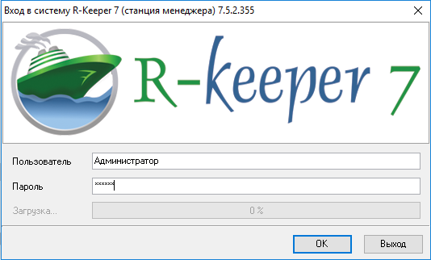

|  |
| --- |
| *Перв. примен.* |

|  |
| --- |
| *Справ. №* |

|  |
| --- |
| *Подпись и дата* |

|  |
| --- |
| *Инв. № дубл.* |

|  |
| --- |
| *Взам. инв. №* |

|  |
| --- |
| *Подпись и дата* |

|  |
| --- |
| *Инв. № подл.* |

|  |
| --- |
|  |

|  |
| --- |
|  |

|  |
| --- |
|  |

|  |
| --- |
|  |

|  |
| --- |
|  |

*Изм.*

*Лист*

*№ докум.*

*Подпись*

*Дата*

*Лист*

*4*

*КП 53.09.03.01.212 С9*

Рис. 1 Видеокадр «Вход в систему R-keeper 7»

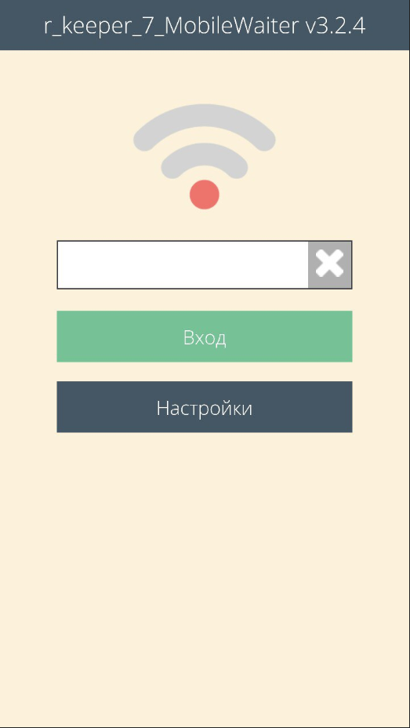Размер изображения 500x300px

Рис. 2 Видеокадр «Вход в мобильный терминал официанта»

Размер изображения 720x1280px

|  |
| --- |
| *Перв. примен.* |

|  |
| --- |
| *Справ. №* |

|  |
| --- |
| *Подпись и дата* |

|  |
| --- |
| *Инв. № дубл.* |

|  |
| --- |
| *Взам. инв. №* |

|  |
| --- |
| *Подпись и дата* |

|  |
| --- |
| *Инв. № подл.* |

|  |
| --- |
|  |

|  |
| --- |
|  |

|  |
| --- |
|  |

|  |
| --- |
|  |

|  |
| --- |
|  |

*Изм.*

*Лист*

*№ докум.*

*Подпись*

*Дата*

*Лист*

*5*

*КП 53.09.03.01.212 С9*

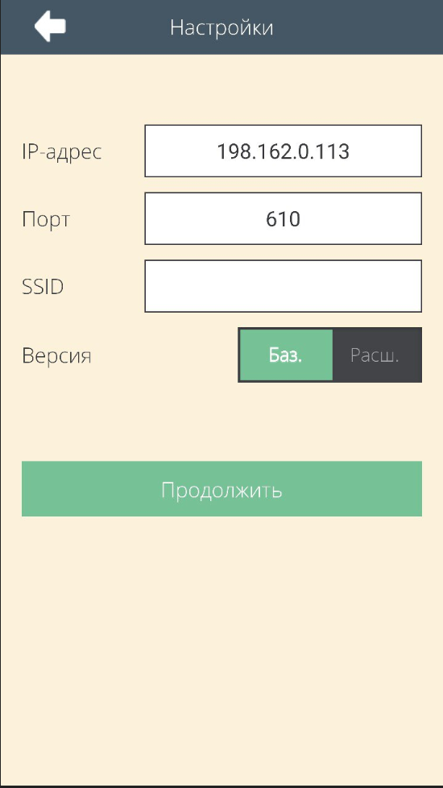

Рис. 3 Видеокадр «Подключение мобильного терминала к серверу R keeper7»

Размер изображения 720x1280px

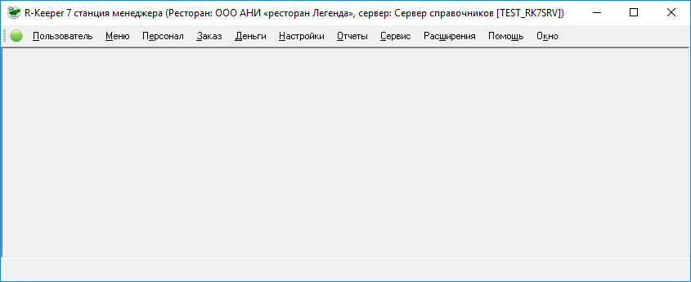

Рис. 4 Видеокадр «Главное меню R-keeper7»

Размер изображения 700x290px

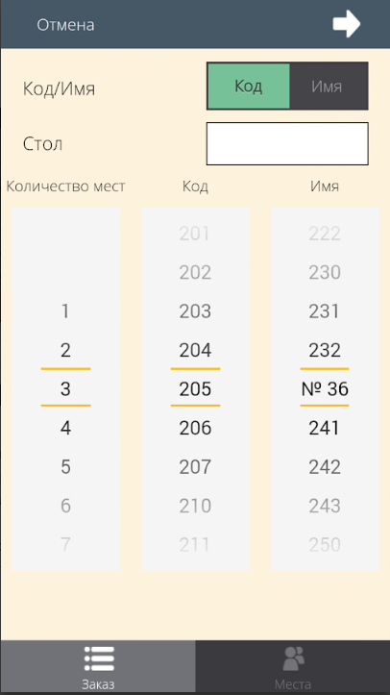

|  |
| --- |
| *Перв. примен.* |

|  |
| --- |
| *Справ. №* |

|  |
| --- |
| *Подпись и дата* |

|  |
| --- |
| *Инв. № дубл.* |

|  |
| --- |
| *Взам. инв. №* |

|  |
| --- |
| *Подпись и дата* |

|  |
| --- |
| *Инв. № подл.* |

|  |
| --- |
|  |

|  |
| --- |
|  |

|  |
| --- |
|  |

|  |
| --- |
|  |

|  |
| --- |
|  |

*Изм.*

*Лист*

*№ докум.*

*Подпись*

*Дата*

*Лист*

*6*

*КП 53.09.03.01.212 С9*

Рис. 5 Видеокадр «Ввод атрибутов стола»

Размер изображения 720x1280px

|  |
| --- |
| *Перв. примен.* |

|  |
| --- |
| *Справ. №* |

|  |
| --- |
| *Подпись и дата* |

|  |
| --- |
| *Инв. № дубл.* |

|  |
| --- |
| *Взам. инв. №* |

|  |
| --- |
| *Подпись и дата* |

|  |
| --- |
| *Инв. № подл.* |

|  |
| --- |
|  |

|  |
| --- |
|  |

|  |
| --- |
|  |

|  |
| --- |
|  |

|  |
| --- |
|  |

*Изм.*

*Лист*

*№ докум.*

*Подпись*

*Дата*

*Лист*

*7*

*КП 53.09.03.01.212 С9*

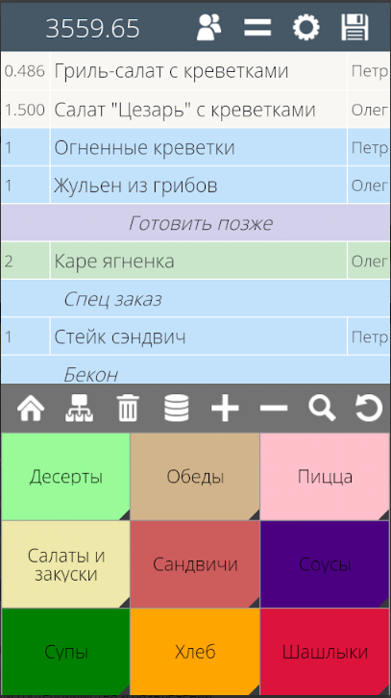

Рис. 6 Видеокадр «Ввод заказа в электронный блокнот официанта»

Размер изображения 720x1280px

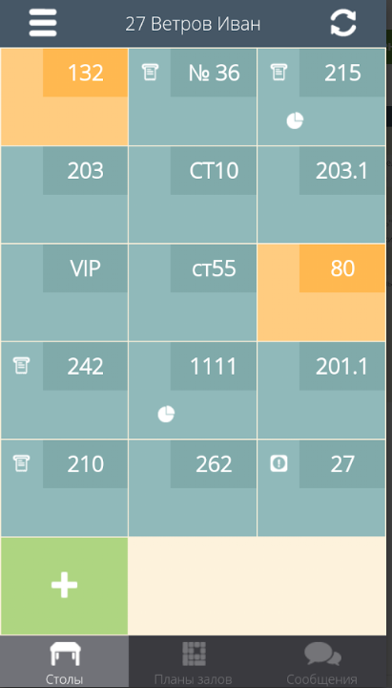

|  |
| --- |
| *Перв. примен.* |

|  |
| --- |
| *Справ. №* |

|  |
| --- |
| *Подпись и дата* |

|  |
| --- |
| *Инв. № дубл.* |

|  |
| --- |
| *Взам. инв. №* |

|  |
| --- |
| *Подпись и дата* |

|  |
| --- |
| *Инв. № подл.* |

|  |
| --- |
|  |

|  |
| --- |
|  |

|  |
| --- |
|  |

|  |
| --- |
|  |

|  |
| --- |
|  |

*Изм.*

*Лист*

*№ докум.*

*Подпись*

*Дата*

*Лист*

*8*

*КП 53.09.03.01.212 С9*

Рис. 7 Видеокадр «Заказы по столам»

Размер изображения 720x1280px

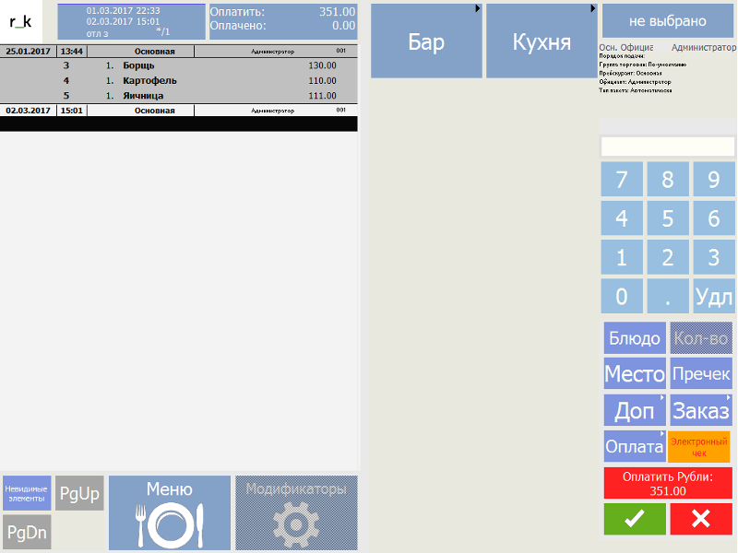

|  |
| --- |
| *Перв. примен.* |

|  |
| --- |
| *Справ. №* |

|  |
| --- |
| *Подпись и дата* |

|  |
| --- |
| *Инв. № дубл.* |

|  |
| --- |
| *Взам. инв. №* |

|  |
| --- |
| *Подпись и дата* |

|  |
| --- |
| *Инв. № подл.* |

|  |
| --- |
|  |

|  |
| --- |
|  |

|  |
| --- |
|  |

|  |
| --- |
|  |

|  |
| --- |
|  |

*Изм.*

*Лист*

*№ докум.*

*Подпись*

*Дата*

*Лист*

*9*

*КП 53.09.03.01.212 С9*

Рис. 8 Видеокадр «Формирование пре-чека»

Размер изображения 1024x768px

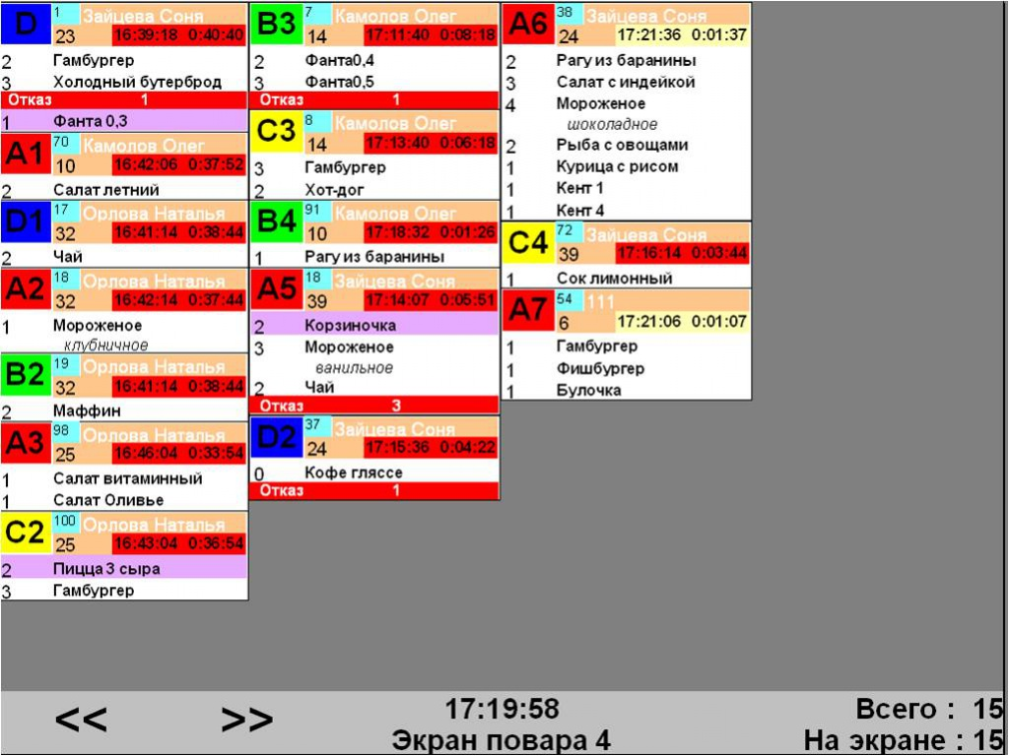

*Изм.*

*Лист*

*№ докум.*

*Подпись*

*Дата*

*Лист*

*10*

*КП 53.09.03.01.212 С9*

|  |
| --- |
| *Перв. примен.* |

|  |
| --- |
| *Справ. №* |

|  |
| --- |
| *Подпись и дата* |

|  |
| --- |
| *Инв. № дубл.* |

|  |
| --- |
| *Взам. инв. №* |

|  |
| --- |
| *Подпись и дата* |

|  |
| --- |
| *Инв. № подл.* |

|  |
| --- |
|  |

|  |
| --- |
|  |

|  |
| --- |
|  |

|  |
| --- |
|  |

|  |
| --- |
|  |

Рис. 9 Видеокадр «Kitchen Display System»

Размер изображения 1280x1024px

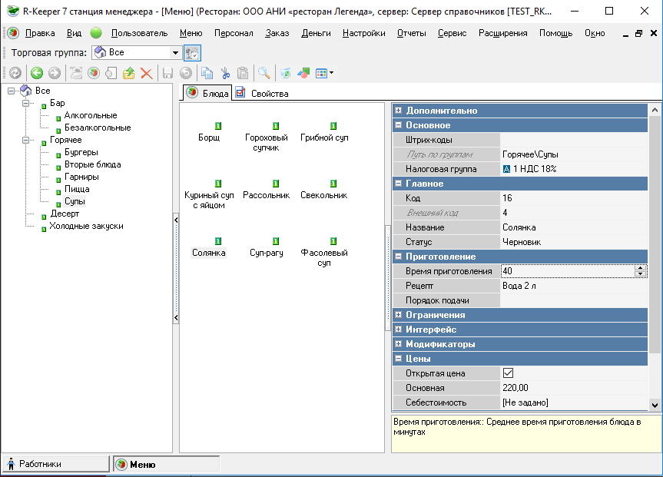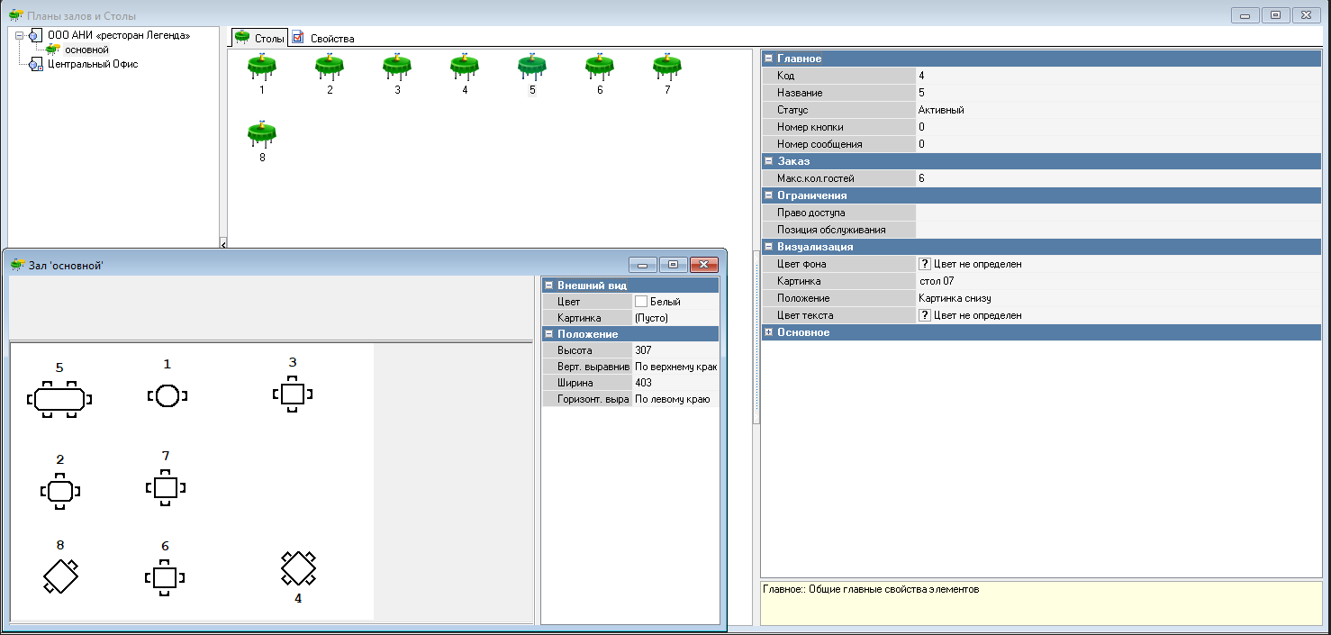

|  |
| --- |
| *Перв. примен.* |

|  |
| --- |
| *Справ. №* |

|  |
| --- |
| *Подпись и дата* |

|  |
| --- |
| *Инв. № дубл.* |

|  |
| --- |
| *Взам. инв. №* |

|  |
| --- |
| *Подпись и дата* |

|  |
| --- |
| *Инв. № подл.* |

|  |
| --- |
|  |

|  |
| --- |
|  |

|  |
| --- |
|  |

|  |
| --- |
|  |

|  |
| --- |
|  |

*Изм.*

*Лист*

*№ докум.*

*Подпись*

*Дата*

*Лист*

*11*

*КП 53.09.03.01.212 С9*

Рис. 10 Видеокадр «Формирование плана зала»

Размер изображения 900x400px

Рис. 11 Видеокадр «Формирование меню»

Размер изображения 700x400px

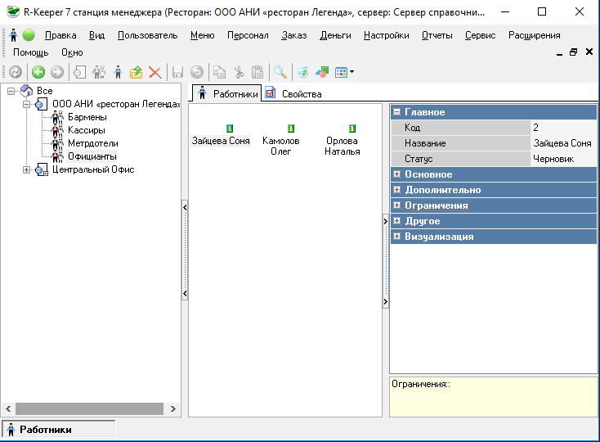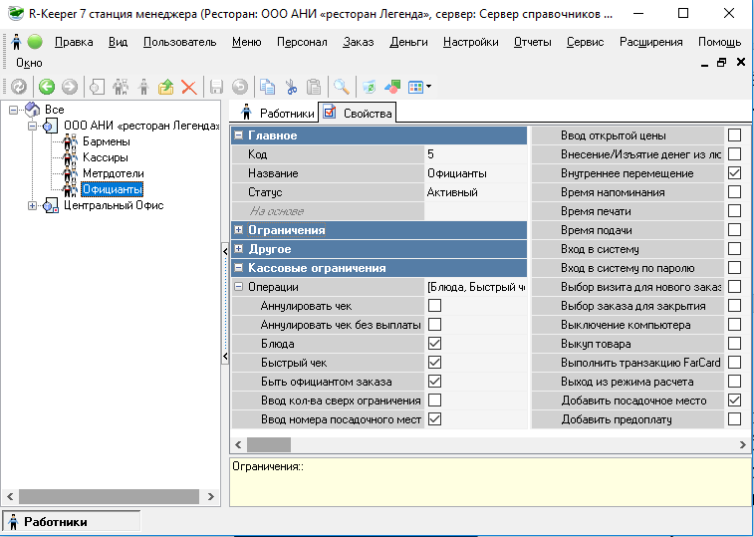

|  |
| --- |
| *Перв. примен.* |

|  |
| --- |
| *Справ. №* |

|  |
| --- |
| *Подпись и дата* |

|  |
| --- |
| *Инв. № дубл.* |

|  |
| --- |
| *Взам. инв. №* |

|  |
| --- |
| *Подпись и дата* |

|  |
| --- |
| *Инв. № подл.* |

|  |
| --- |
|  |

|  |
| --- |
|  |

|  |
| --- |
|  |

|  |
| --- |
|  |

|  |
| --- |
|  |

*Изм.*

*Лист*

*№ докум.*

*Подпись*

*Дата*

*Лист*

*12*

*КП 53.09.03.01.212 С9*

Рис. 12 Видеокадр «Работники»

Размер изображения 700x400px

Рис. 13 Видеокадр «Настройка привилегий»

Размер изображения 800x400px

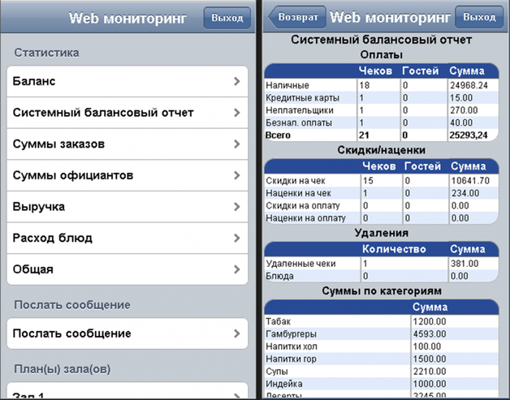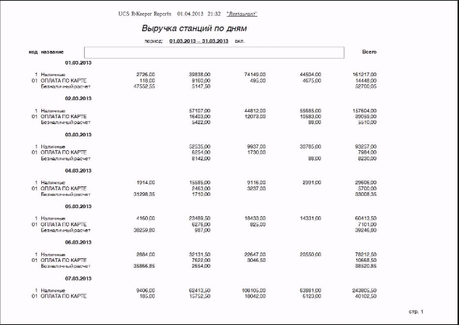

|  |
| --- |
| *Перв. примен.* |

|  |
| --- |
| *Справ. №* |

|  |
| --- |
| *Подпись и дата* |

|  |
| --- |
| *Инв. № дубл.* |

|  |
| --- |
| *Взам. инв. №* |

|  |
| --- |
| *Подпись и дата* |

|  |
| --- |
| *Инв. № подл.* |

|  |
| --- |
|  |

|  |
| --- |
|  |

|  |
| --- |
|  |

|  |
| --- |
|  |

|  |
| --- |
|  |

*Изм.*

*Лист*

*№ докум.*

*Подпись*

*Дата*

*Лист*

*13*

*КП 53.09.03.01.212 С9*

Рис. 14 Видеокадр «Отчёт о прибыли»

Размер изображения 1280x1024px

Рис. 15 Видеокадр «Web-мониторинг»

Размер изображения 720x1280px

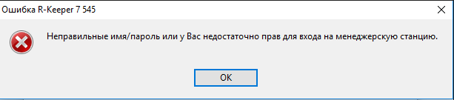

|  |
| --- |
| *Перв. примен.* |

|  |
| --- |
| *Справ. №* |

|  |
| --- |
| *Подпись и дата* |

|  |
| --- |
| *Инв. № дубл.* |

|  |
| --- |
| *Взам. инв. №* |

|  |
| --- |
| *Подпись и дата* |

|  |
| --- |
| *Инв. № подл.* |

|  |
| --- |
|  |

|  |
| --- |
|  |

|  |
| --- |
|  |

|  |
| --- |
|  |

|  |
| --- |
|  |

*Изм.*

*Лист*

*№ докум.*

*Подпись*

*Дата*

*Лист*

*14*

*КП 53.09.03.01.212 С9*

Рис. 16 Видеокадр «Служебное сообщение неправильного ввода пароля»

Размер изображения 650x150px

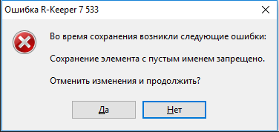

Рис. 17 Видеокадр «Служебное сообщение при сохранении элемента с пустым именем»

Размер изображения 400x200px

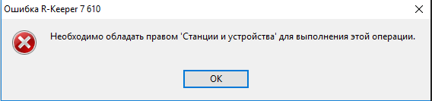

Рис. 18 Видеокадр «Служебное сообщение недостатка прав для выполнения операции»

Размер изображения 600x150px

**Федеральное государственное бюджетное образовательное учреждение высшего образования «Калининградский государственный технический университет»**

**УТВЕРЖДАЮ**

Руководитель: _______________

Подпись: ________(__________)

Дата: _______________________

Печать:

**УТВЕРЖДАЮ**

Григорян А.С.

Подпись: ________(__________)

Дата: _______________________

Печать:

**«Автоматизированная система оформления заказов в ресторане»**

ОРГАНИЗАЦИЯ ИНФОРМАЦИОННОЙ БАЗЫ

На 9 листах

Действует с апреля 2018 г.

**СОГЛАСОВАНО**

Руководитель: _______________

Подпись: ________(__________)

Дата: _______________________

Печать:

Калининград

2018

Оглавление

|  |
| --- |
| *Перв. примен.* |

|  |
| --- |
| *Справ. №* |

|  |
| --- |
| *Подпись и дата* |

|  |
| --- |
| *Инв. № дубл.* |

|  |
| --- |
| *Взам. инв. №* |

|  |
| --- |
| *Подпись и дата* |

|  |
| --- |
| *Инв. № подл.* |

|  |
| --- |
|  |

|  |
| --- |
|  |

|  |
| --- |
|  |

|  |
| --- |
|  |

|  |
| --- |
|  |

*Изм.*

*Лист*

*№ докум.*

*Подпись*

*Дата*

*Лист*

*2*

*КП 53.09.03.01.212 П6*

*Разраб.*

*Григорян*

*Провер.*

*Рудинский*

*Н. Контр.*

*Рудинский*

*Утверд.*

*Петрикин*

Организация информационной базы

*Лит.*

*Листов*

*9*

*ФГБОУ ВО «КГТУ»*

+

Введение 3

1. Описание машинной информационной базы 4

2. Таблицы 4

3. Физическая структура машинной информационной базы 7

4. Организация ведения машинной информационной базы 7

5. Отношения 8

6. Описание внемашинной информационной базы 9

6.1 Логическая структура внемашинной информационной базы 9

6.2 Организация ведения внемашинной информационной базы 9

Введение

*Изм.*

*Лист*

*№ докум.*

*Подпись*

*Дата*

*Лист*

*3*

*КП 53.09.03.01.212 П6*

|  |
| --- |
| *Перв. примен.* |

|  |
| --- |
| *Справ. №* |

|  |
| --- |
| *Подпись и дата* |

|  |
| --- |
| *Инв. № дубл.* |

|  |
| --- |
| *Взам. инв. №* |

|  |
| --- |
| *Подпись и дата* |

|  |
| --- |
| *Инв. № подл.* |

|  |
| --- |
|  |

|  |
| --- |
|  |

|  |
| --- |
|  |

|  |
| --- |
|  |

|  |
| --- |
|  |

Документ «Организация информационной базы» содержит схему информационной базы Автоматизированной системы оформления заказов в ресторане, а также описание сущностей, используемых в системе.

1. **Описание машинной информационной базы**

|  |
| --- |
| *Перв. примен.* |

|  |
| --- |
| *Справ. №* |

|  |
| --- |
| *Подпись и дата* |

|  |
| --- |
| *Инв. № дубл.* |

|  |
| --- |
| *Взам. инв. №* |

|  |
| --- |
| *Подпись и дата* |

|  |
| --- |
| *Инв. № подл.* |

|  |
| --- |
|  |

|  |
| --- |
|  |

|  |
| --- |
|  |

|  |
| --- |
|  |

|  |
| --- |
|  |

*Изм.*

*Лист*

*№ докум.*

*Подпись*

*Дата*

*Лист*

*4*

*КП 53.09.03.01.212 П6*

**1.1. Логическая структура машинной информационной базы**

Логическая структура информационной базы ресторана задаётся платформой R-keeper. Полная структура приведена в приложении 1. Структура состоит из 6 таблиц.

|  |  |  |
| --- | --- | --- |
| № | Имя таблицы | Краткое описание |
| 1 | Столы | Информация о столах ресторана |
| 2 | Меню | Информация о блюдах |
| 3 | Заказы | Информация о заказах |
| 4 | Сотрудники | Информация о сотрудниках |
| 5 | Должности | Информация о должностях сотрудников |
| 6 | Привилегии | Информация о привилегиях сотрудников |

# Таблицы

PK (Primary key) – первичный ключ.

**Таблица Столы**

|  |  |  |
| --- | --- | --- |
| **Column name** | **Type** | **Properties** |
| id | int | PK |
| Номер | int |  |
| Места | int |  |
| Занятые места | int |  |

**Таблица Заказы**

|  |  |  |
| --- | --- | --- |
| **Column name** | **Type** | **Properties** |
| id | int | PK |
| Номер | int |  |
| Блюда | text |  |
| Официант | char(255) |  |
| Столы_id | int |  |
| Сотрудники_id | int |  |

|  |
| --- |
| *Перв. примен.* |

|  |
| --- |
| *Справ. №* |

|  |
| --- |
| *Подпись и дата* |

|  |
| --- |
| *Инв. № дубл.* |

|  |
| --- |
| *Взам. инв. №* |

|  |
| --- |
| *Подпись и дата* |

|  |
| --- |
| *Инв. № подл.* |

|  |
| --- |
|  |

|  |
| --- |
|  |

|  |
| --- |
|  |

|  |
| --- |
|  |

|  |
| --- |
|  |

*Изм.*

*Лист*

*№ докум.*

*Подпись*

*Дата*

*Лист*

*5*

*КП 53.09.03.01.212 П6*

**Таблица Сотрудники**

|  |  |  |
| --- | --- | --- |
| **Column name** | **Type** | **Properties** |
| id | int | PK |
| Номер | int |  |
| Имя | char(255) |  |
| Должность | int |  |
| Столы_id | int |  |

**Таблица Меню**

|  |  |  |
| --- | --- | --- |
| **Column name** | **Type** | **Properties** |
| id | int | PK |
| Название | char(255) |  |
| Цена | real(1000,1) |  |
| Описание | text |  |
| Столы_id | int |  |
| Заказы_id | int |  |

**Таблица Привилегии сотрудников**

|  |  |  |
| --- | --- | --- |
| **Column name** | **Type** | **Properties** |
| id | int | PK |
| Название | text |  |
| Описание | text |  |
| Категория | text |  |
| Должности_id | int |  |

|  |
| --- |
| *Перв. примен.* |

|  |
| --- |
| *Справ. №* |

|  |
| --- |
| *Подпись и дата* |

|  |
| --- |
| *Инв. № дубл.* |

|  |
| --- |
| *Взам. инв. №* |

|  |
| --- |
| *Подпись и дата* |

|  |
| --- |
| *Инв. № подл.* |

|  |
| --- |
|  |

|  |
| --- |
|  |

|  |
| --- |
|  |

|  |
| --- |
|  |

|  |
| --- |
|  |

*Изм.*

*Лист*

*№ докум.*

*Подпись*

*Дата*

*Лист*

*6*

*КП 53.09.03.01.212 П6*

**Таблица Должости**

|  |  |  |
| --- | --- | --- |
| **Column name** | **Type** | **Properties** |
| id | int | PK |
| Название | text |  |
| Привилегии | int |  |
| Сотрудники_id | int |  |

1. **Физическая структура машинной информационной базы**

|  |
| --- |
| *Перв. примен.* |

|  |
| --- |
| *Справ. №* |

|  |
| --- |
| *Подпись и дата* |

|  |
| --- |
| *Инв. № дубл.* |

|  |
| --- |
| *Взам. инв. №* |

|  |
| --- |
| *Подпись и дата* |

|  |
| --- |
| *Инв. № подл.* |

|  |
| --- |
|  |

|  |
| --- |
|  |

|  |
| --- |
|  |

|  |
| --- |
|  |

|  |
| --- |
|  |

*Изм.*

*Лист*

*№ докум.*

*Подпись*

*Дата*

*Лист*

*7*

*КП 53.09.03.01.212 П6*

База данных системы будет располагаться на жестком диске сервера. Для успешного запуска и функционирования системы для базы данных должно быть выделено, как минимум 10 Гб пространства на диске.

1. **Организация ведения машинной информационной базы**

Структура базы данных создается автоматически на станции менеджера R-keeper 7. База данных системы управляется следующими подсистемами:

* Станция менеджера;
* Мобильный терминал официанта.

Резервные копии базы будут создаваться автоматически средствами R-keeper.

1. **Отношения**

*Изм.*

*Лист*

*№ докум.*

*Подпись*

*Дата*

*Лист*

*8*

*КП 53.09.03.01.212 П6*

|  |
| --- |
| *Перв. примен.* |

|  |
| --- |
| *Справ. №* |

|  |
| --- |
| *Подпись и дата* |

|  |
| --- |
| *Инв. № дубл.* |

|  |
| --- |
| *Взам. инв. №* |

|  |
| --- |
| *Подпись и дата* |

|  |
| --- |
| *Инв. № подл.* |

|  |
| --- |
|  |

|  |
| --- |
|  |

|  |
| --- |
|  |

|  |
| --- |
|  |

|  |
| --- |
|  |

Отношение Должности_Сотрудники

|  |  |  |
| --- | --- | --- |
| **Сотрудники** | **1..1** | **Должности** |
| id | <-> | Сотрудники_id |

Отношение Меню_Столы

|  |  |  |
| --- | --- | --- |
| **Столы** | **1..\*** | **Меню** |
| id | <-> | Столы_id |

Отношение Привилегии сотрудников_Должности

|  |  |  |
| --- | --- | --- |
| **Должности** | **1..\*** | **Привилегии сотрудников** |
| id | <-> | Должности_id |

Отношение Заказы_Столы

|  |  |  |
| --- | --- | --- |
| **Столы** | **1..\*** | **Заказы** |
| id | <-> | Столы_id |

Отношение Меню_Заказы

|  |  |  |
| --- | --- | --- |
| **Заказы** | **1..\*** | **Меню** |
| id | <-> | Заказы_id |

Отношение Заказы_Сотрудники

|  |  |  |
| --- | --- | --- |
| **Сотрудники** | **1..\*** | **Заказы** |
| id | <-> | Сотрудники_id |

Отношение Сотрудники_Столы

|  |  |  |
| --- | --- | --- |
| **Столы** | **1..1** | **Сотрудники** |
| id | <-> | Столы_id |

1. **Описание внемашинной информационной базы**

|  |
| --- |
| *Перв. примен.* |

|  |
| --- |
| *Справ. №* |

|  |
| --- |
| *Подпись и дата* |

|  |
| --- |
| *Инв. № дубл.* |

|  |
| --- |
| *Взам. инв. №* |

|  |
| --- |
| *Подпись и дата* |

|  |
| --- |
| *Инв. № подл.* |

|  |
| --- |
|  |

|  |
| --- |
|  |

|  |
| --- |
|  |

|  |
| --- |
|  |

|  |
| --- |
|  |

*Изм.*

*Лист*

*№ докум.*

*Подпись*

*Дата*

*Лист*

*9*

*КП 53.09.03.01.212 П6*

* 1. **Логическая структура внемашинной информационной базы**

Перечень документов, составляющих внемашинную информационную базу, приведены в таблице:

|  |  |
| --- | --- |
| **Документ** | **Использование** |
| Договор о поставке товаров поставщиком | Отдел бухгалтерии |
| Списки клиентов | Отдел бухгалтерии |
| Чеки оплаты заказов | Отдел бухгалтерии |
| Списки продуктов | Кухня |

Данные документы хранятся на физических (бумаге) и электронных носителях.

* 1. **Организация ведения внемашинной информационной базы**

Документы для формирования внемашинной информационной базы создаются разработчиком с помощью текстового редактора Microsoft Office Word и отделом бухгалтерии с помощью 1С: Бухгалтерия или вручную.

ФГБОУ ВО «Калининградский государственный технический университет»

**УТВЕРЖДАЮ**  **УТВЕРЖДАЮ**

Руководитель:_____________ Григорян А.С.

Подпись:________(___________) Подпись:_________(__________)

Дата:________________ Дата:_______________

Печать: Печать:

**«Автоматизированная система оформления заказов в ресторане»**

ОПИСАНИЕ КОМПЛЕКСА ТЕХНИЧЕСКИХ СРЕДСТВ

На 9 листах

Действует с апреля 2018 г.

**СОГЛАСОВАНО:**

Руководитель:________________________________

Подпись:_____________(_________________)

Дата:_______________

Печать:

Калининград

2018

**Оглавление**

*Изм.*

*Лист*

*№ докум.*

*Подпись*

*Дата*

*Лист*

*2*

*КП 53.09.03.01.212 П9*

*Разраб.*

*Григорян*

*Провер.*

*Рудинский*

*Н. Контр.*

*Рудинский*

*Утверд.*

*Петрикин*

*Описание комплекса технических средств*

*Лит.*

*Листов*

*9*

*ФГБОУ ВО «КГТУ»*

+

|  |
| --- |
| *Перв. примен.* |

|  |
| --- |
| *Справ. №* |

|  |
| --- |
| *Подпись и дата* |

|  |
| --- |
| *Инв. № дубл.* |

|  |
| --- |
| *Взам. инв. №* |

|  |
| --- |
| *Подпись и дата* |

|  |
| --- |
| *Инв. № подл.* |

|  |
| --- |
|  |

|  |
| --- |
|  |

|  |
| --- |
|  |

|  |
| --- |
|  |

|  |
| --- |
|  |

Введение 3

1. Структура комплекса технических средств 4

1.1 Схема структуры комплекса технических средств 4

1.2 Описание функционирования КТС 4

1.3 Описание решений по размещению КТС на объекте внедрения 4

1.4 Конфигурация комплекса технических средств 4

1.5 Обоснование методов защиты технических средств 5

2. Аппаратура передачи данных 5

3. Организация обслуживания комплекса технических средств 5

Источники разработки: 6

Приложение 1. Спецификация рабочего места администратора 7

Приложение 2. Спецификация рабочего места кассира 8

Приложение 3. Спецификация мобильного терминала официанта 9

# Введение

|  |
| --- |
| *Перв. примен.* |

|  |
| --- |
| *Справ. №* |

|  |
| --- |
| *Подпись и дата* |

|  |
| --- |
| *Инв. № дубл.* |

|  |
| --- |
| *Взам. инв. №* |

|  |
| --- |
| *Подпись и дата* |

|  |
| --- |
| *Инв. № подл.* |

|  |
| --- |
|  |

|  |
| --- |
|  |

|  |
| --- |
|  |

|  |
| --- |
|  |

|  |
| --- |
|  |

*Изм.*

*Лист*

*№ докум.*

*Подпись*

*Дата*

*Лист*

*3*

*КП 53.09.03.01.212 П9*

В документе описывается комплекс технических средств на базе R-keeper v.7, необходимый для функционирования автоматизированной системы оформления заказов в ресторане.

1. **Структура комплекса технических средств**

*Изм.*

*Лист*

*№ докум.*

*Подпись*

*Дата*

*Лист*

*4*

*КП 53.09.03.01.212 П9*

|  |
| --- |
| *Перв. примен.* |

|  |
| --- |
| *Справ. №* |

|  |
| --- |
| *Подпись и дата* |

|  |
| --- |
| *Инв. № дубл.* |

|  |
| --- |
| *Взам. инв. №* |

|  |
| --- |
| *Подпись и дата* |

|  |
| --- |
| *Инв. № подл.* |

|  |
| --- |
|  |

|  |
| --- |
|  |

|  |
| --- |
|  |

|  |
| --- |
|  |

|  |
| --- |
|  |

### 1.1 Схема структуры комплекса технических средств

Программный комплекс R-Keeper v.7 включает в себя два уровня автоматизации:

* Оперативный уровень (рабочие станции: кассовые, официантские и барные станции и кассовые сервера, WEB-монитор);
* Менеджерский комплекс (Станция менеджера).

Структурная схема технических средств приведена в графических материалах на чертеже «Схема структурная комплекса технических средств».

### 1.2 Описание функционирования КТС

Система работает в соответствии с рабочим графиком ресторана.  
Порядок включения системы:

1. Сервер справочников/отчётов (если запуск серверов настроен как «Служба», сервер запускается автоматически при включении компьютера);
2. Сервер кассовых станций (если запуск серверов настроен как «Служба», сервер запускается автоматически при включении компьютера);
3. Рабочие станции.

### 1.3 Описание решений по размещению КТС на объекте внедрения

Технические средства, входящие в комплекс будут размещаться в соответствии с функциями, которые они выполняют. Для станции кассира/бармена предусмотрена барная стойка. Станция официанта реализуется при помощи электронного блокнота RkMobWaiter. Система визуализации заказов KDS(Kitchen Display System) на кухне. Станция менеджера расположена в офисной части.

### 1.4 Конфигурация комплекса технических средств

Минимальная конфигурация для станции менеджера приведена в Приложении 1.

Минимальная конфигурация для кассовых станций приведена в Приложении 2.

*Изм.*

*Лист*

*№ докум.*

*Подпись*

*Дата*

*Лист*

*5*

*КП 53.09.03.01.212 П9*

|  |
| --- |
| *Перв. примен.* |

|  |
| --- |
| *Справ. №* |

|  |
| --- |
| *Подпись и дата* |

|  |
| --- |
| *Инв. № дубл.* |

|  |
| --- |
| *Взам. инв. №* |

|  |
| --- |
| *Подпись и дата* |

|  |
| --- |
| *Инв. № подл.* |

|  |
| --- |
|  |

|  |
| --- |
|  |

|  |
| --- |
|  |

|  |
| --- |
|  |

|  |
| --- |
|  |

Минимальная конфигурация для станции официанта (мобильный терминал на устройствах с ОС Android) приведена Приложении 3.

Для системы визуализации заказов KDS используется электронный блок на базе микроконтроллера ARM9.

### 1.5 Обоснование методов защиты технических средств

Для защиты системы от проблем с электричеством предусмотрено использование источника бесперебойного питания.

1. **Аппаратура передачи данных**

Для успешного функционирования системы и передачи данных между устройствами необходима минимальная пропускная способность сети, интернет-соединение 256 kbit/s.

## 3. Организация обслуживания комплекса технических средств

Для своевременного и качественного облуживания системы предусмотрено наличие администратора. Администратор должен обладать навыками использования R-keeper v.7. Он обязан запускать станцию менеджера и осуществлять контроль за ней, а также управлять штатной структурой, а именно добавлять/ удалять сотрудников и кассовые станции. Создание/ редактирование меню, формирование плана зала, ввод информации о столах (номер стола, количество мест для посадки), а также умение работы с кассовыми станциями входит в обязанности администратора. К каждой кассовой станции/станции официанта с начала смены привязан сотрудник.

## Источники разработки:

|  |
| --- |
| *Перв. примен.* |

|  |
| --- |
| *Справ. №* |

|  |
| --- |
| *Подпись и дата* |

|  |
| --- |
| *Инв. № дубл.* |

|  |
| --- |
| *Взам. инв. №* |

|  |
| --- |
| *Подпись и дата* |

|  |
| --- |
| *Инв. № подл.* |

|  |
| --- |
|  |

|  |
| --- |
|  |

|  |
| --- |
|  |

|  |
| --- |
|  |

|  |
| --- |
|  |

*Изм.*

*Лист*

*№ докум.*

*Подпись*

*Дата*

*Лист*

*6*

*КП 53.09.03.01.212 П9*

1. Рудинский, И.Д. – Технология проектирования автоматизированных систем обработки информации и управления. Учебно-методическое пособие по выполнению курсового проекта для студентов, обучающихся в бакалавриате по направлению подготовки «Информатика и вычислительная техника» / И.Д. Рудинский. – Калининград: Издательство ФГБОУ ВО «Калининградский государственный технический университет», 2015. – 76 с.

## Приложение 1. Спецификация рабочего места администратора

|  |
| --- |
| *Перв. примен.* |

|  |
| --- |
| *Справ. №* |

|  |
| --- |
| *Подпись и дата* |

|  |
| --- |
| *Инв. № дубл.* |

|  |
| --- |
| *Взам. инв. №* |

|  |
| --- |
| *Подпись и дата* |

|  |
| --- |
| *Инв. № подл.* |

|  |
| --- |
|  |

|  |
| --- |
|  |

|  |
| --- |
|  |

|  |
| --- |
|  |

|  |
| --- |
|  |

*Изм.*

*Лист*

*№ докум.*

*Подпись*

*Дата*

*Лист*

*7*

*КП 53.09.03.01.212 П9*

|  |  |  |  |
| --- | --- | --- | --- |
| Позиция | Наименование и технические характеристики оборудования | Единица измерения | Количество |
| 1 | Процессор, Intel Core 2 Duo 2.0 GHz | шт | 1 |
| 2 | Оперативная память, Тип LP DDR3 или LP DDR4, объемом не менее 4 Гб | шт | 1 |
| 3 | Дисковое хранилище со свободным объемом не менее 10 Гб. | шт | 1 |
| 4 | * Монитор, с диагональю 24 " и разрешением 1920x1080 | шт | 1 |
| 5 | Клавиатура, полноразмерная | шт | 1 |
| 6 | Компьютерная мышь | шт | 1 |
| 7 | Материнская плата, со встроенной сетевой картой | шт | 1 |
| 8 | Видеоадаптер, встроенный в процессор или внешний | шт | 1 |
| 9 | Операционная система Windows 7 | шт | 1 |

## Приложение 2. Спецификация рабочего места кассира

|  |
| --- |
| *Перв. примен.* |

|  |
| --- |
| *Справ. №* |

|  |
| --- |
| *Подпись и дата* |

|  |
| --- |
| *Инв. № дубл.* |

|  |
| --- |
| *Взам. инв. №* |

|  |
| --- |
| *Подпись и дата* |

|  |
| --- |
| *Инв. № подл.* |

|  |
| --- |
|  |

|  |
| --- |
|  |

|  |
| --- |
|  |

|  |
| --- |
|  |

|  |
| --- |
|  |

*Изм.*

*Лист*

*№ докум.*

*Подпись*

*Дата*

*Лист*

*8*

*КП 53.09.03.01.212 П9*

|  |  |  |  |
| --- | --- | --- | --- |
| Позиция | Наименование и технические характеристики оборудования | Единица измерения | Количество |
| 1 | Процессор, Intel, количество ядер – не менее 2, тактовая частота – не менее 2 ГГц | шт | 1 |
| 2 | Оперативная память, Тип LP DDR3 или LP DDR4, объемом не менее 512 MB | шт | 1 |
| 3 | Дисковое хранилище HDD, со свободным объемом не менее 10 Гб. | шт | 1 |
| 4 | Монитор, с разрешением не менее 1280x720 | шт | 1 |
| 5 | Клавиатура, полноразмерная | шт | 1 |
| 6 | Компьютерная мышь | шт | 1 |
| 7 | Материнская плата, со встроенной сетевой картой | шт | 1 |
| 8 | Видеоадаптер, встроенный в процессор или внешний, с объемом видео памяти не менее 128 Мб | шт | 1 |
| 9 | Операционная система  Windows 7 | шт | 1 |

## Приложение 3. Спецификация мобильного терминала официанта

*Изм.*

*Лист*

*№ докум.*

*Подпись*

*Дата*

*Лист*

*9*

*КП 53.09.03.01.212 П9*

|  |
| --- |
| *Перв. примен.* |

|  |
| --- |
| *Справ. №* |

|  |
| --- |
| *Подпись и дата* |

|  |
| --- |
| *Инв. № дубл.* |

|  |
| --- |
| *Взам. инв. №* |

|  |
| --- |
| *Подпись и дата* |

|  |
| --- |
| *Инв. № подл.* |

|  |
| --- |
|  |

|  |
| --- |
|  |

|  |
| --- |
|  |

|  |
| --- |
|  |

|  |
| --- |
|  |

|  |  |  |  |
| --- | --- | --- | --- |
| Позиция | Наименование и технические характеристики оборудования | Единица измерения | Количество |
| 1 | 1. Android версии 4.4 и выше с размером дисплея от 5ти дюймов и более | шт | 1 |
| 2 | 1. Графический процессор не хуже Mali-400, а Частота не менее 1.2 ГГц | шт | 1 |
| 3 | 1. Размер оперативной памяти процессора от 1 ГБ | шт | 1 |